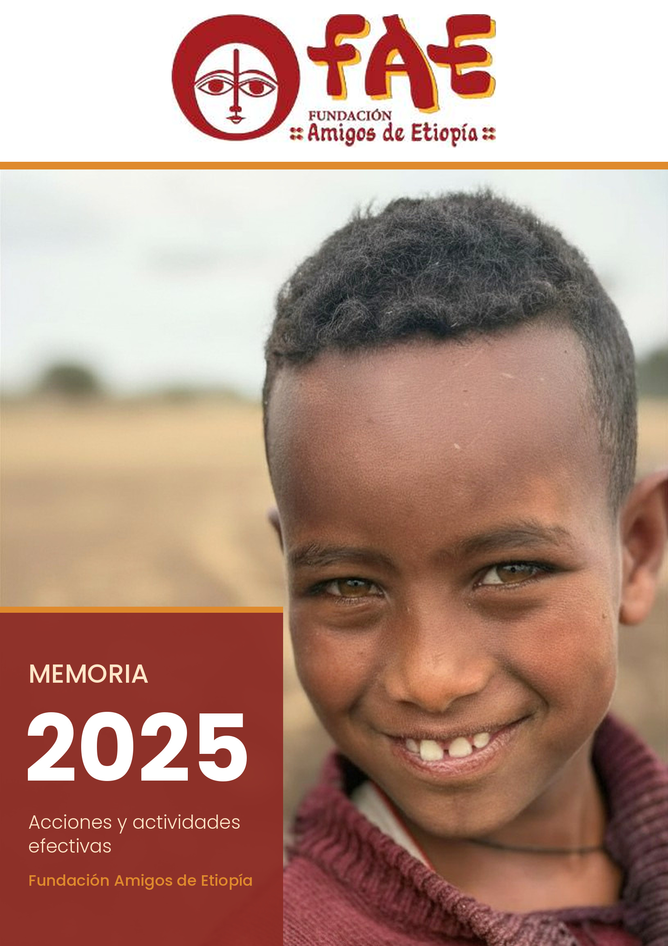

Hoja de ruta
NOSOTROS
Misión, visión y valores 3
Presentación 4
¿A qué se dedica la Fundación? 4
Historia 5
Etiopía y la Comunidad Misionera San Pablo Apóstol (CMSPA) 7
Muketuri · Misión Bete Mariam 8
Mizan Teferi · Misión Nuestra Señora de Guadalupe 9
Programas 10
Modalidad de trabajo y selección de beneficiarios 11
Voluntariado 12
Equipo y alianzas 13
ACTIVIDADES 2025 – A LA FECHA
Campaña Mamas x Mamas 15
Apoyo a los Centros Materno-Infantiles de Muketuri y Mizan Teferi 15
Donaciones a beneficiarios específicos 15
Construcción y reparación de 3 pozos 16
Voluntariado en terreno 2025 y 2026 17
Taller de tejido (febrero 2025) 17
Actividades en Chile: evento anual, ferias y redes 18
Galería: evento anual 2026 y ferias universitarias 19
Líneas permanentes en Muketuri 20
Líneas permanentes en Mizan Teferi 23
IMPACTO Y TRANSPARENCIA
FAE en cifras 24
Respaldo financiero 2025 25
Cómo apoyar y enlaces 25



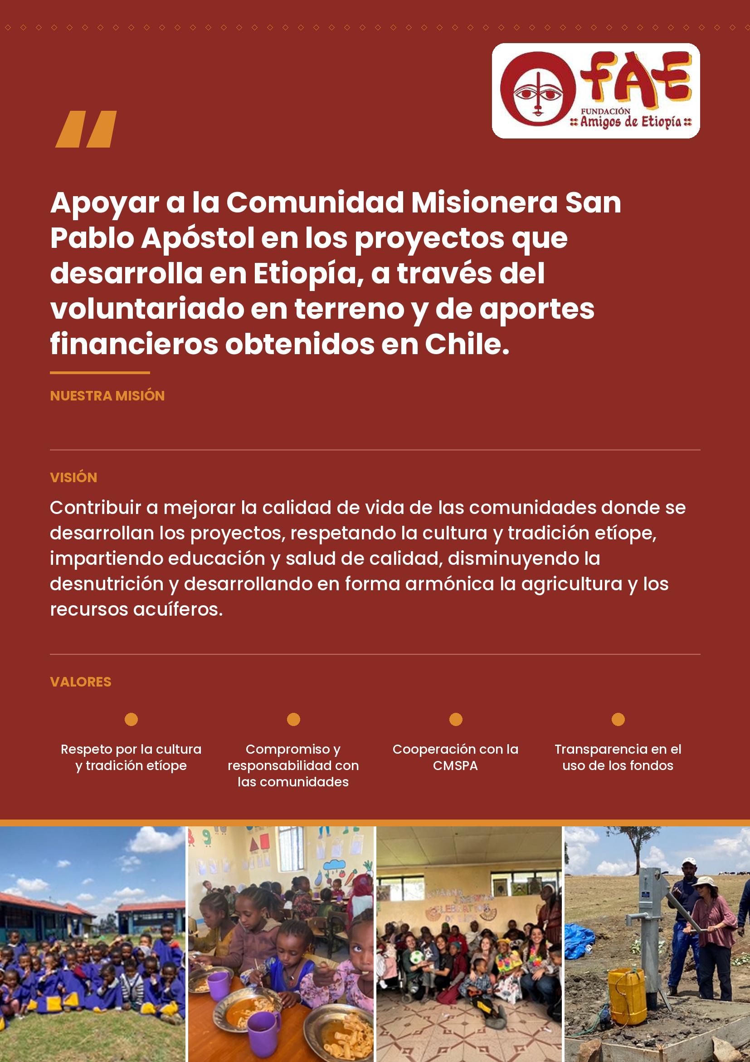

Presentación
Estimada Red de Amigos de Etiopía:
Presentamos la Memoria 2025 de la Fundación Amigos de Etiopía, que reúne las acciones concretas realizadas junto a la Comunidad Misionera San Pablo Apóstol (CMSPA) en las misiones de Muketuri y Mizan Teferi, en Etiopía. En 2013 nació nuestra Fundación, de la mano de su fundador Ignacio Ovalle Salas, con un objetivo claro: apoyar el trabajo que la CMSPA realiza directamente en terreno. Nuestra labor consiste en canalizar recursos mediante el envío de remesas de dinero y preparar grupos de voluntarios que viajan a Etiopía a entregar su tiempo, conocimientos y trabajo.
El año 2025 fue de continuidad y desafíos. La recaudación disminuyó respecto de 2024 y el evento anual no pudo realizarse por fuerza mayor; aun así aumentamos las remesas a Etiopía, cubriendo la diferencia con el saldo acumulado de años anteriores. En terreno, una voluntaria viajó a Muketuri durante el verano, colaboró en la construcción de 3 pozos y dictó un taller de tejido con 60 participantes.
El año 2026 nuestro Directorio cumplió su período y fue renovado. Agradecemos profundamente a todas las personas del Directorio saliente por todo su tiempo y dedicación a la FAE. Los desafíos del nuevo Directorio son potenciar la Fundación, encontrar nuevos socios y voluntarios, y obtener el reconocimiento en el Registro de Donatarias para poder recurrir a empresas en busca de apoyo económico y así enviar remesas más significativas. Ese mismo año 7 voluntarios viajaron a Muketuri y ya preparamos a 5 más, que partirán en febrero de 2027.
Agradecemos a cada socio, voluntario y amigo que hace posible este trabajo.
Ximena Kassis Lama · Presidente de la Fundación
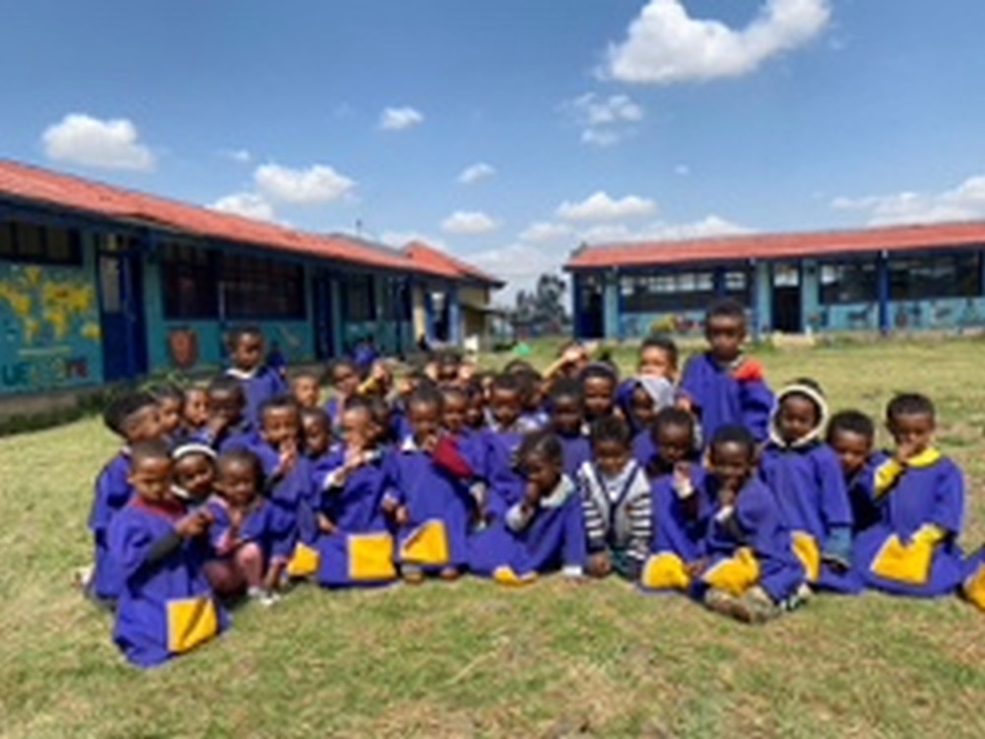 | 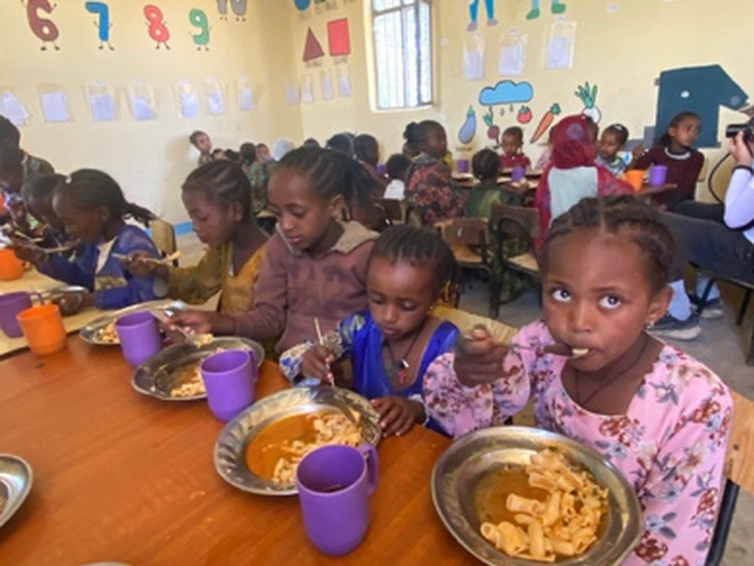 | 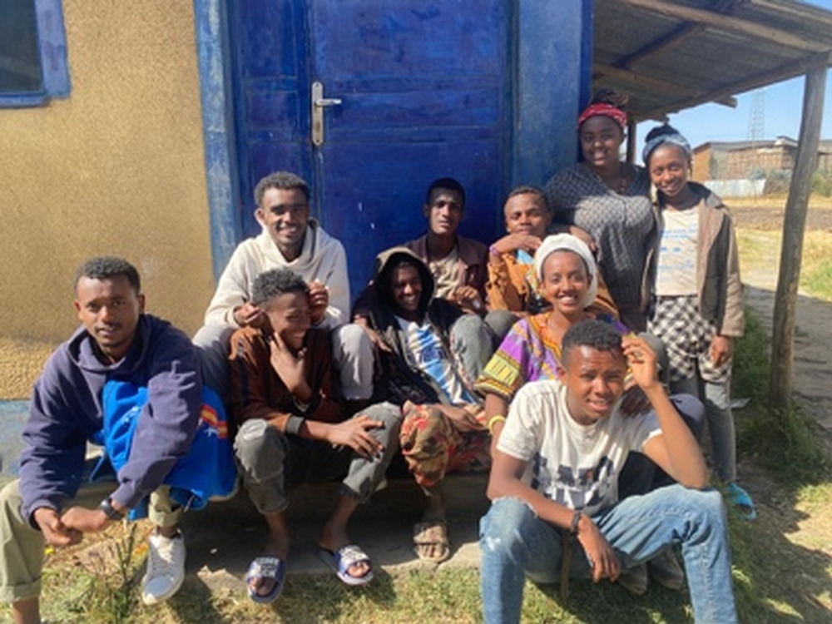 | 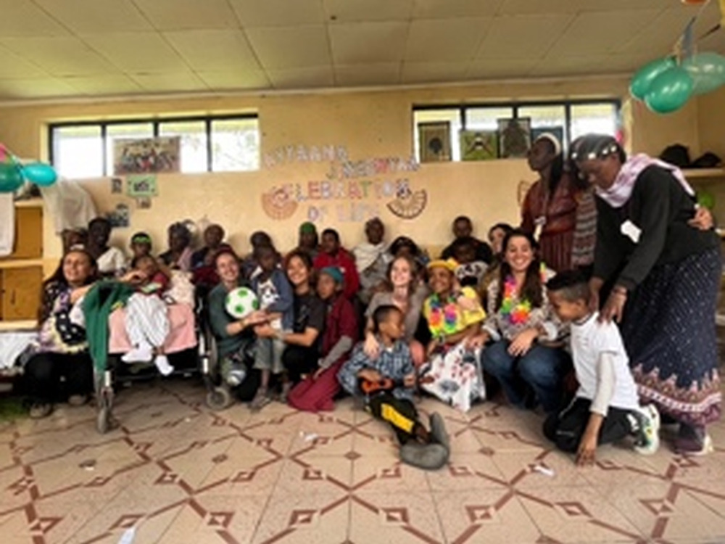

¿A qué se dedica la Fundación?
Somos  Una fundación chilena sin fines de lucro que apoya y canaliza recursos hacia la CMSPA, organización que identifica necesidades y ejecuta los proyectos en terreno: educación, nutrición, salud, agua y agricultura. | Lo que hacemos  - Enviamos remesas a las misiones de Muketuri y Mizan Teferi.  - Preparamos e inducimos a voluntarios chilenos que viajan a terreno.  - A la fecha hemos enviado 148 voluntarios chilenos a Etiopía.  - Captamos socios y difundimos el trabajo en Chile (redes, evento anual, ferias universitarias).

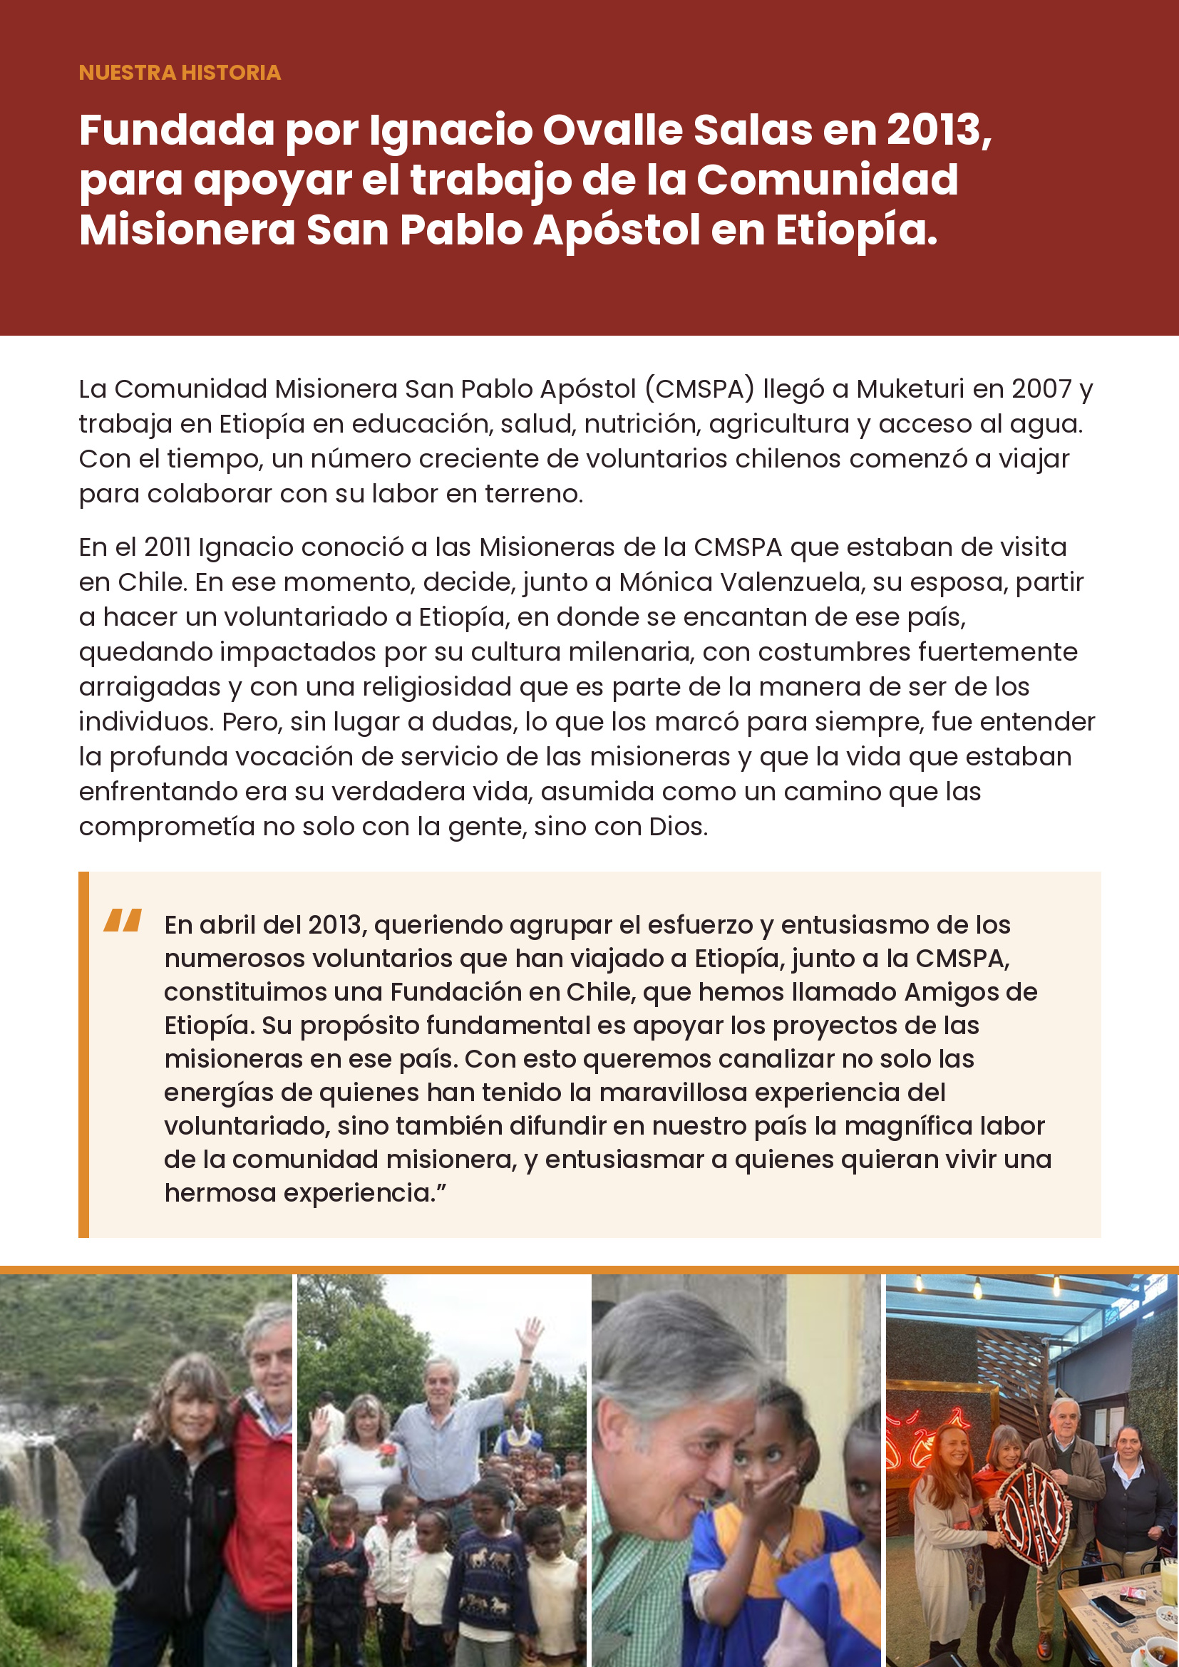

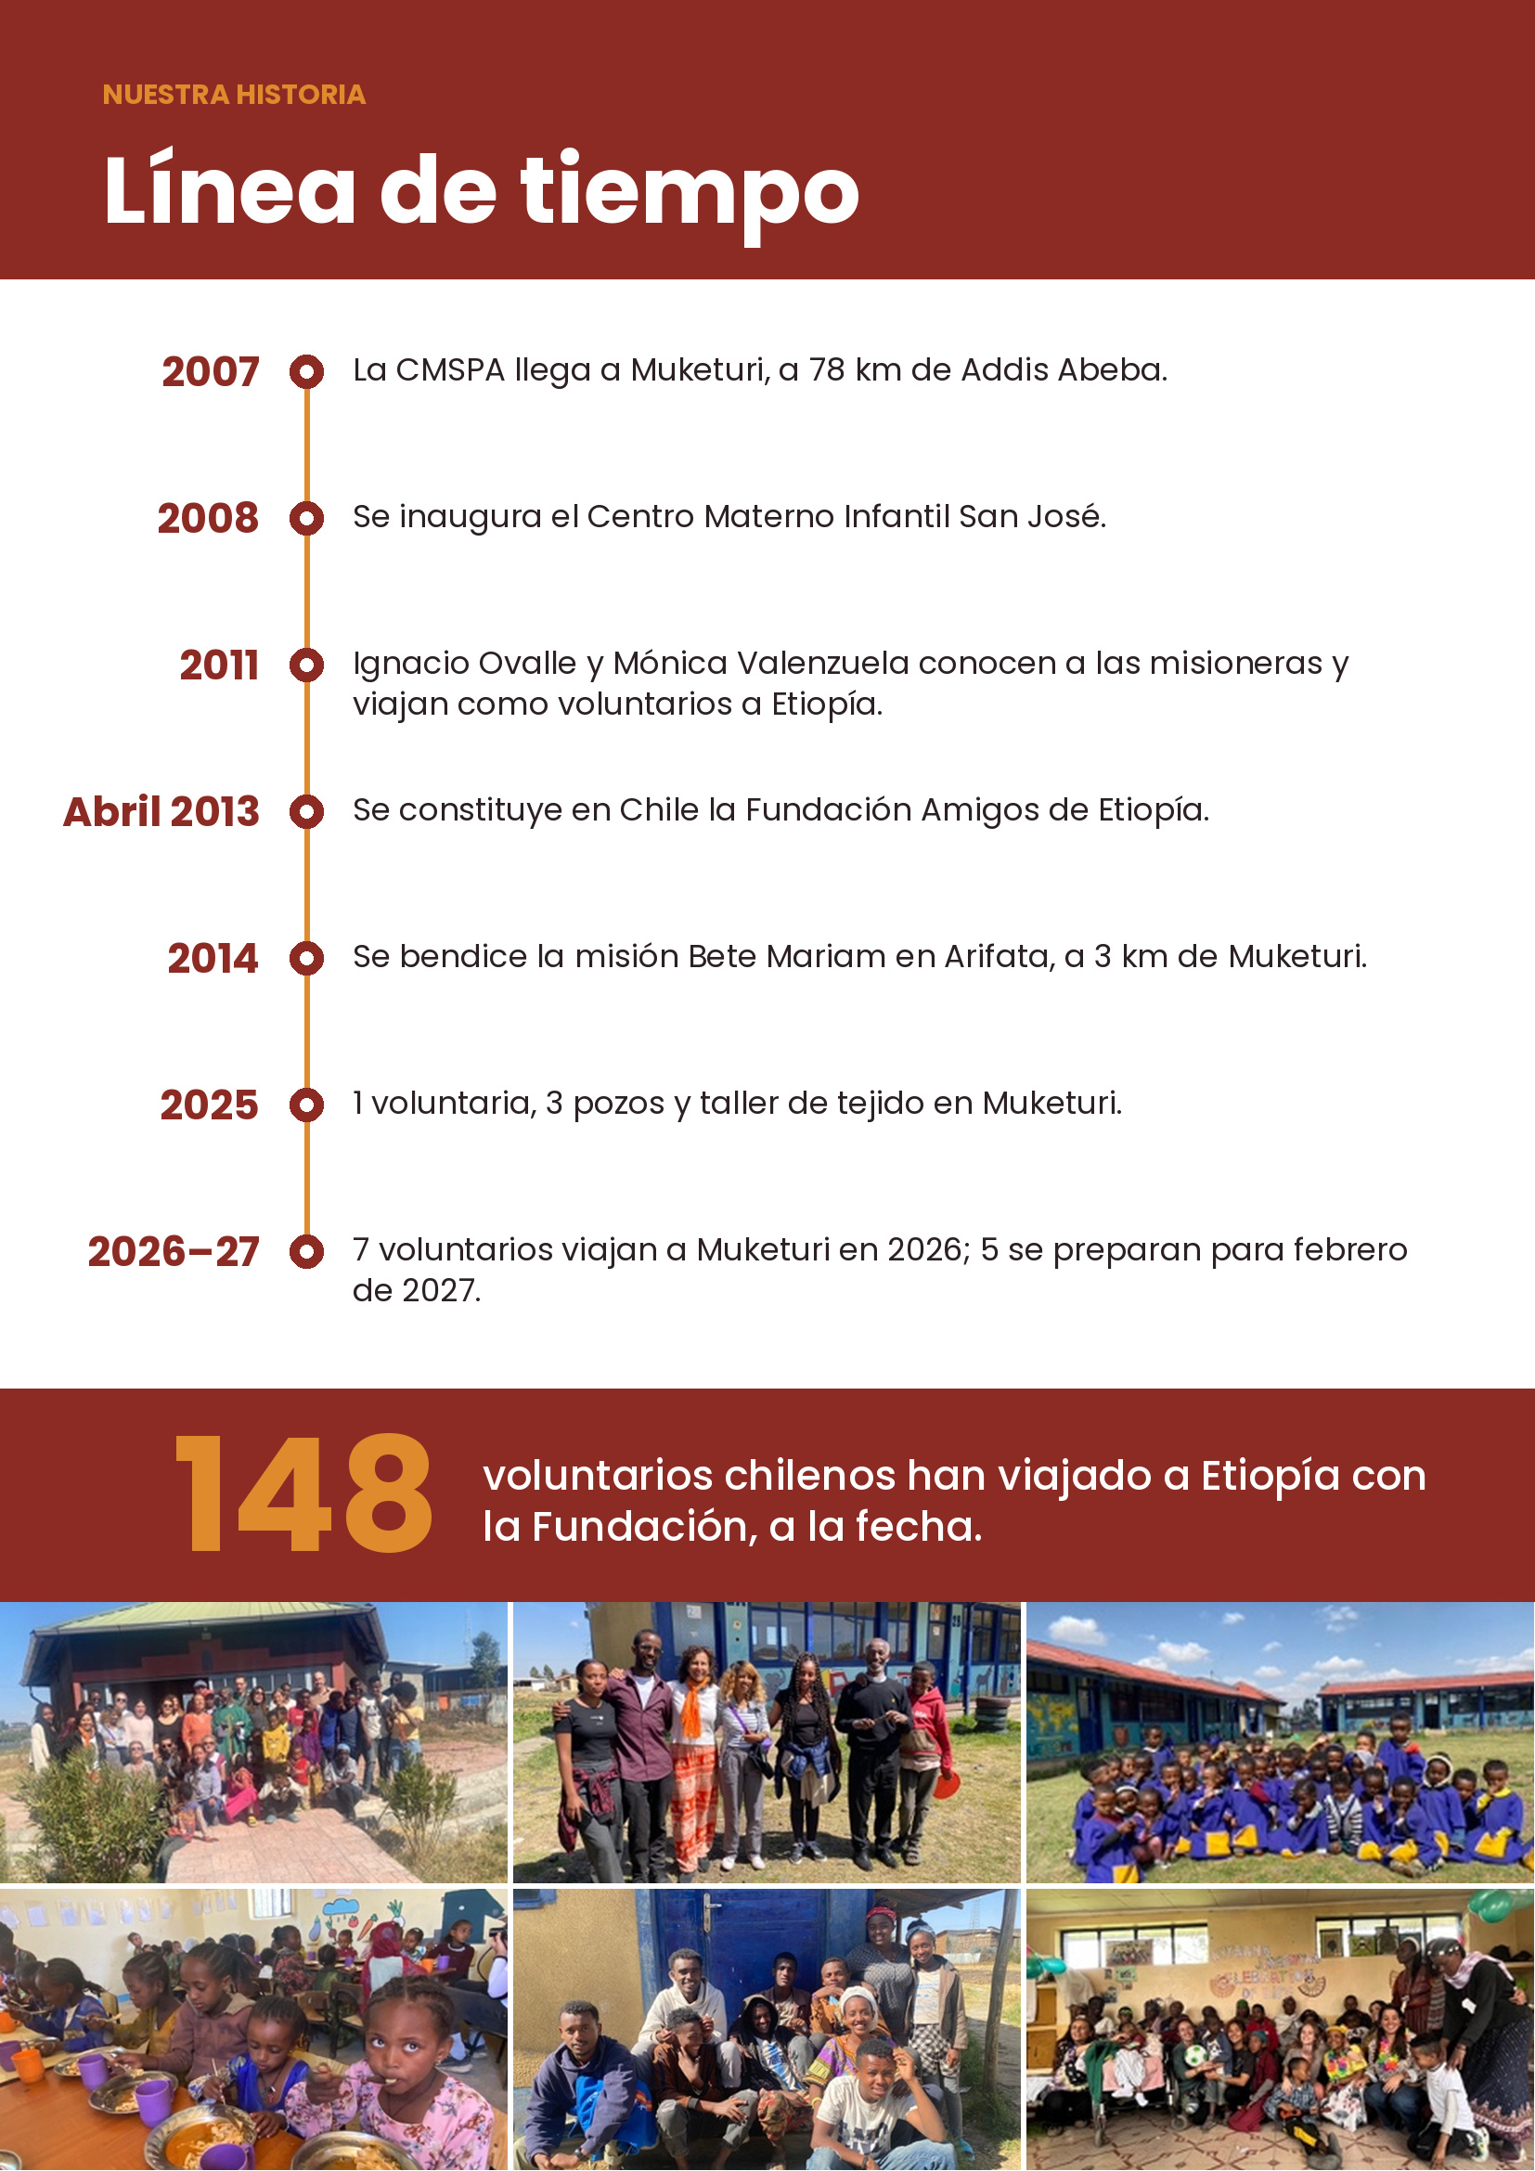

Etiopía y la Comunidad Misionera San Pablo Apóstol (CMSPA)
El país  Capital: Addis Abeba  Población: aprox. 135 millones (2025)  Superficie: aprox. 1.104.300 km²  Idioma federal: amárico (más de 80 etnias y lenguas)  Religiones: cristianismo ortodoxo (mayoría), islam y otras | Dónde trabajamos  La Fundación apoya el trabajo de la CMSPA en dos misiones: Bete Mariam, en Muketuri, y Nuestra Señora de Guadalupe, en Mizan Teferi. Ambas ejecutan proyectos de educación, nutrición, salud, agua y agricultura.
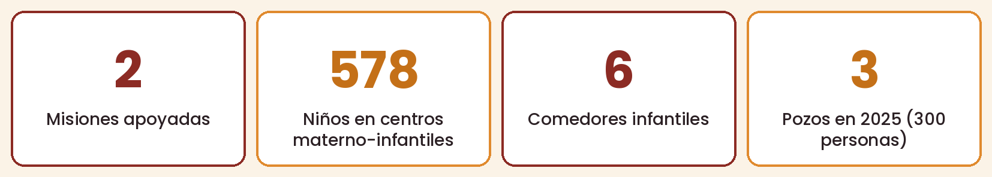
 | Muketuri · Bete Mariam | Mizan Teferi · N. S. de Guadalupe
Ubicación | A 78 km de Addis Abeba, capital de la zona Wuchale Woreda. 95% de la población vive en zonas rurales sin servicios básicos. | Zona montañosa a 580 km de Addis Abeba, en el distrito Bench Sheko (145.152 habitantes), lugar de convivencia de personas de distintas etnias.
Presencia CMSPA | Desde 2007. Misión Bete Mariam («Casa de María») construida en Arifata, a 3 km de Muketuri. | Centro Materno-Infantil en Mizan (niños de 4 a 6 años) y unidad nutricional en el poblado de Gacheb.
Obra principal | Centro Materno Infantil San José (2008), aula para niños con necesidades especiales (2011), Hogar Maite Iglesias (2016), proyecto de agua en 16 aldeas. | Educación preescolar, alimentación diaria y revisiones médicas; apoyo a mujeres con secuelas de lepra; comedor para niños de la comunidad Menit.
Matrícula 2025–26 | 398 niños en 6 clases (datos de la Fundación). | 180 niños en 3 clases (datos de la Fundación).
Fuentes: datos entregados por la Fundación y Resumen de Actividades 2024 de la MCSPA (secciones 2.2 y 2.3), cuyas cifras corresponden a 2024.
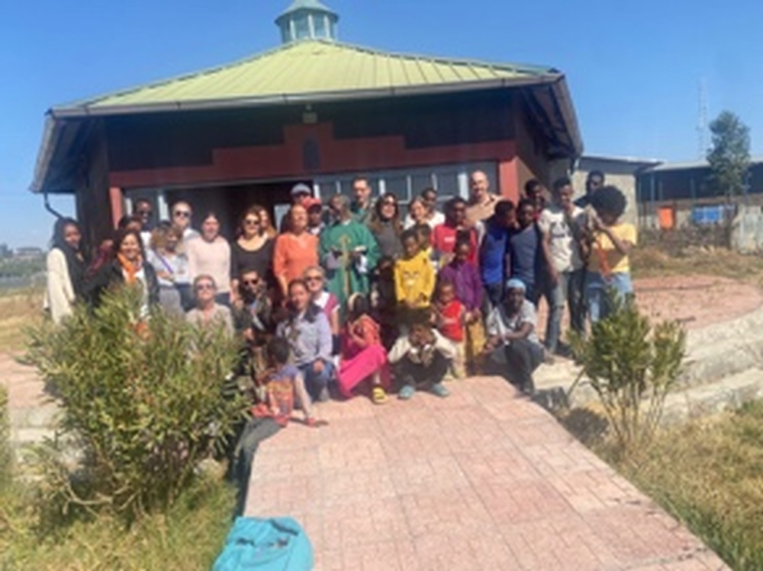 | 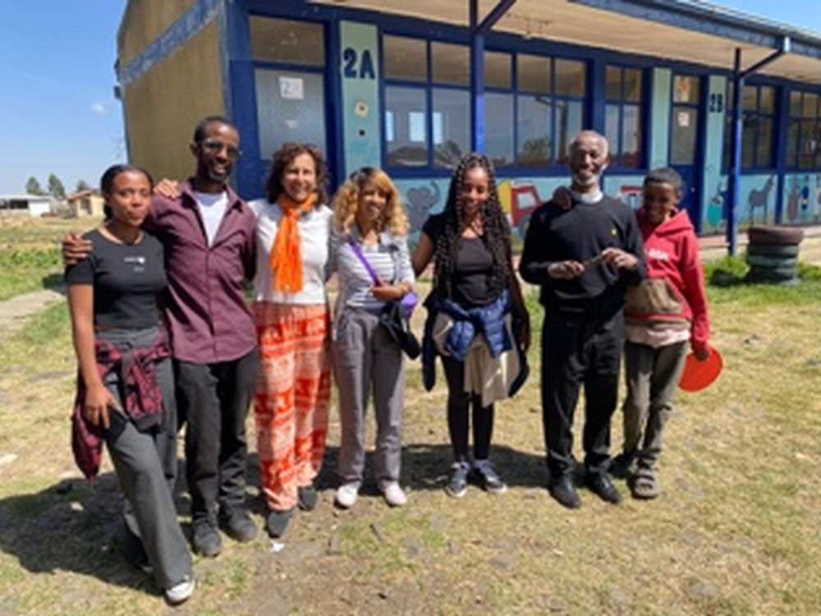 | 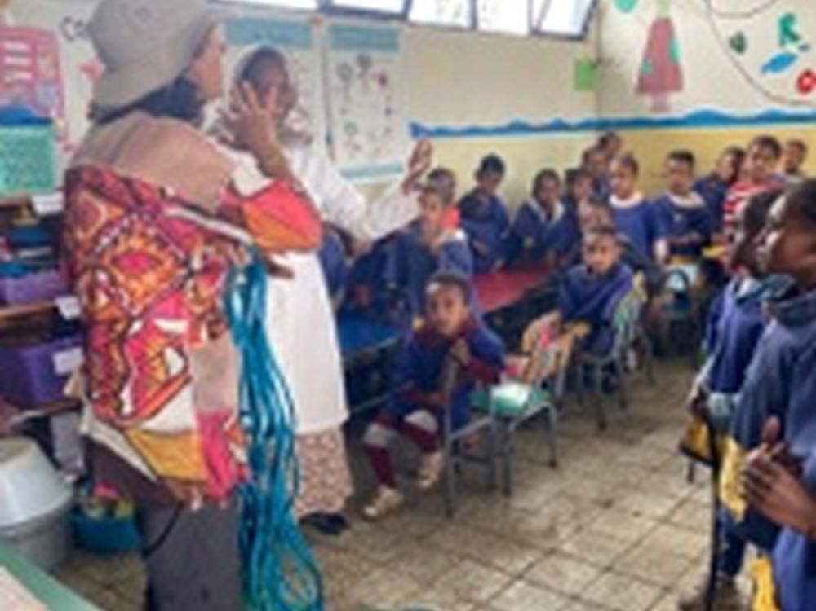 | 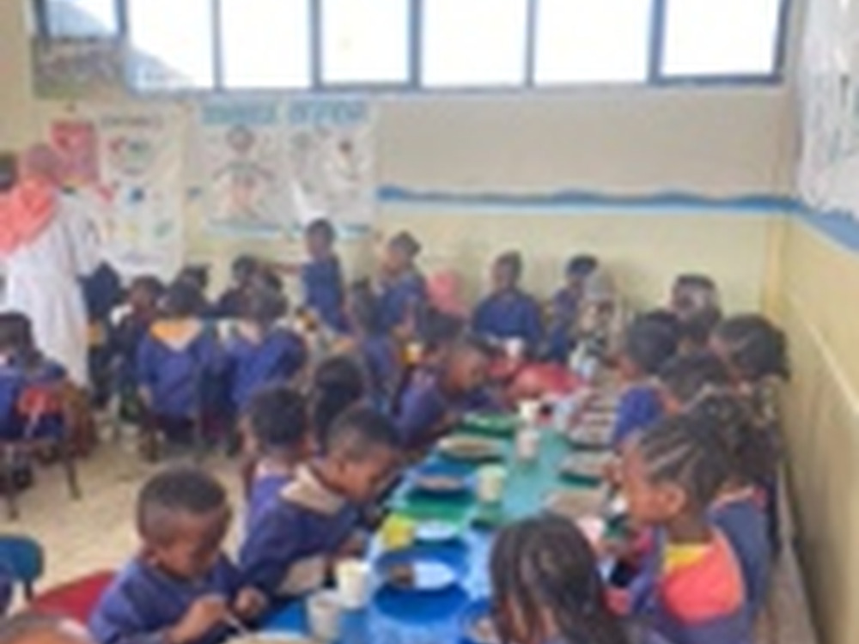

Muketuri · Misión Bete Mariam
Muketuri es la capital de la zona Wuchale Woreda, donde el 98% de la población es cristiana ortodoxa (etnias oromo y amhara). La CMSPA llegó en 2007 por invitación del arzobispo de Addis Abeba, y en 2014 se bendijo la misión Bete Mariam en Arifata, a 3 km. Hoy 51 trabajadores etíopes colaboran en sus actividades, junto a voluntarios de distintos países.
Lo que sostiene la misión  - Centro Materno Infantil San José (2008): educación y nutrición preescolar. En 2024 la CMSPA reportó 389 niños; la Fundación informa 398 matriculados en 6 clases para 2025–26.  - Aula para niños con necesidades especiales (2011): 9 niños atendidos, alimentados y estimulados.  - Hogar Maite Iglesias (2016): residencia para jóvenes de poblados que cursan la enseñanza secundaria en Muketuri (27 jóvenes en 2024).  - Centros y comedores en los poblados vecinos: en 2024, 4 centros con 220 menores y atención a 148 niños con malnutrición. | Agua, huertos y leche  - Proyecto de agua que alcanza 16 aldeas: pozos, bombas solares y huertos comunitarios con riego por goteo.  - 2024: 2 pozos perforados con paneles solares, 5 pozos reparados, 2 excavados a mano y 11 mantenidos.  - 2025 (voluntariado FAE): 3 pozos —uno nuevo en Ilala (100 personas) y dos recuperados en Arkiso (200 personas).  - Lechería con 9 vacas para el desayuno de los niños y huertos que abastecen desayuno y almuerzo.

Reconocimientos y red local
La Oficina del Agua de la provincia de Wuchale premió a la CMSPA por ampliar el acceso a recursos hídricos, y el Ministerio de Educación premió al Hogar Maite Iglesias por su dedicación a la educación de jóvenes desfavorecidos. Alrededor del Centro se formó además un grupo de jóvenes, en su mayoría exalumnos, que realiza voluntariado de ayuda a familias, huertos, visitas a enfermos y actividades deportivas.
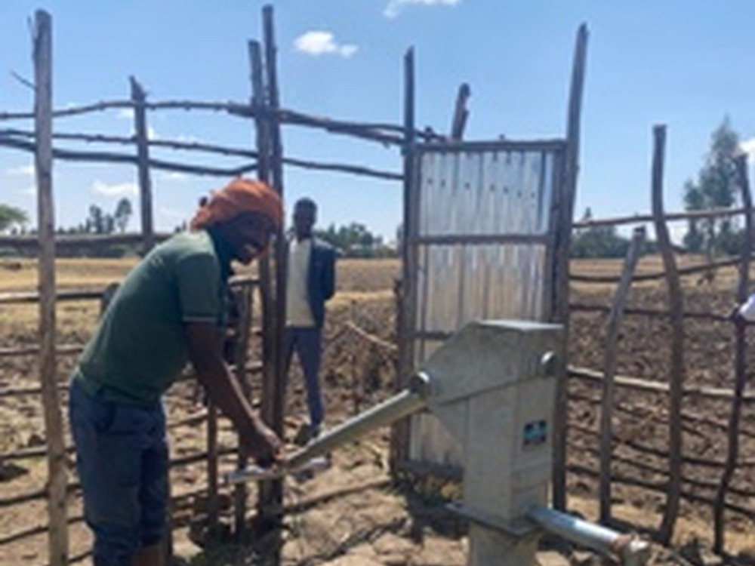 | 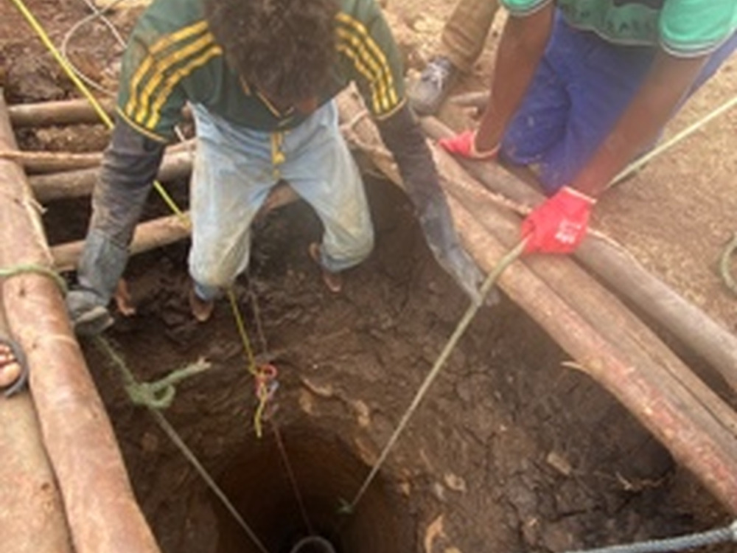 | 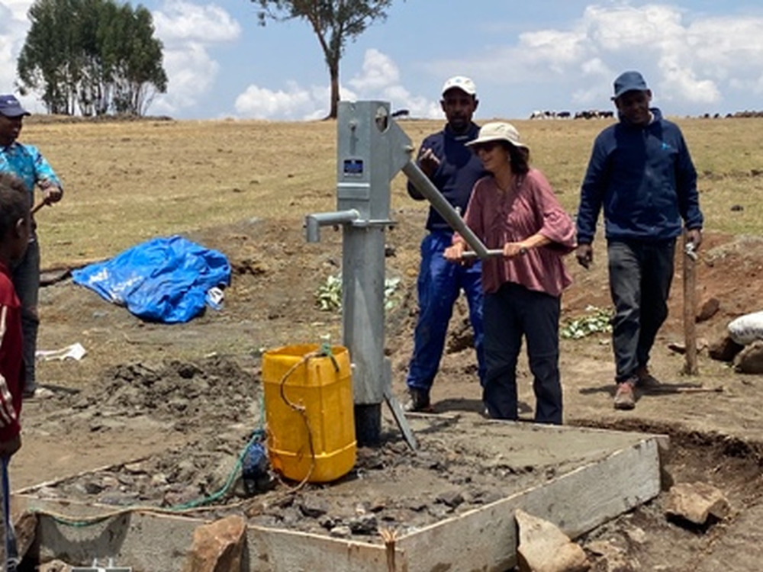 | 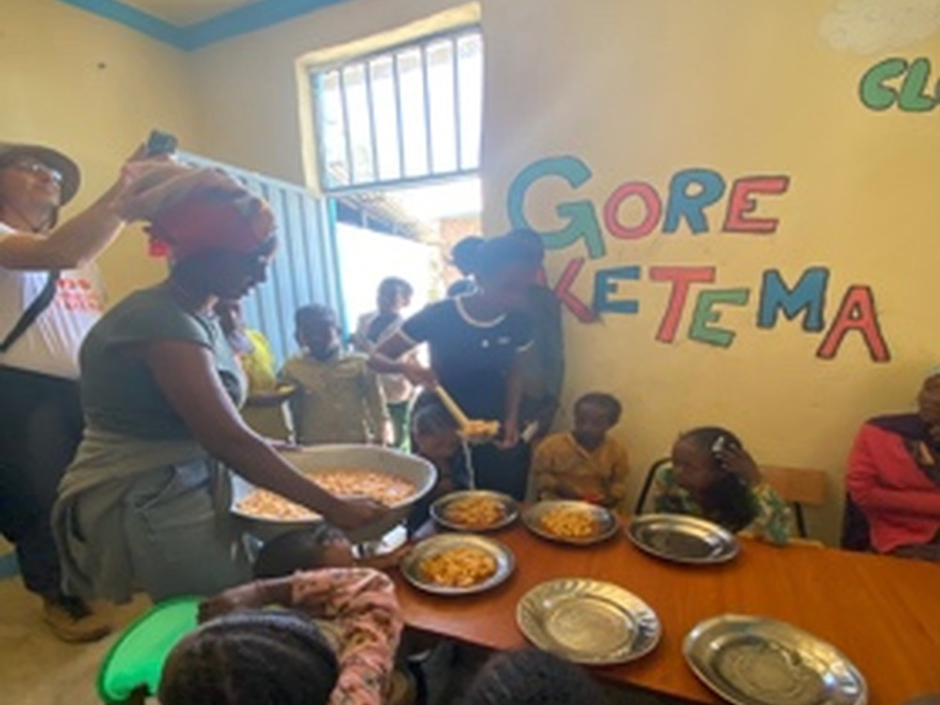
 | 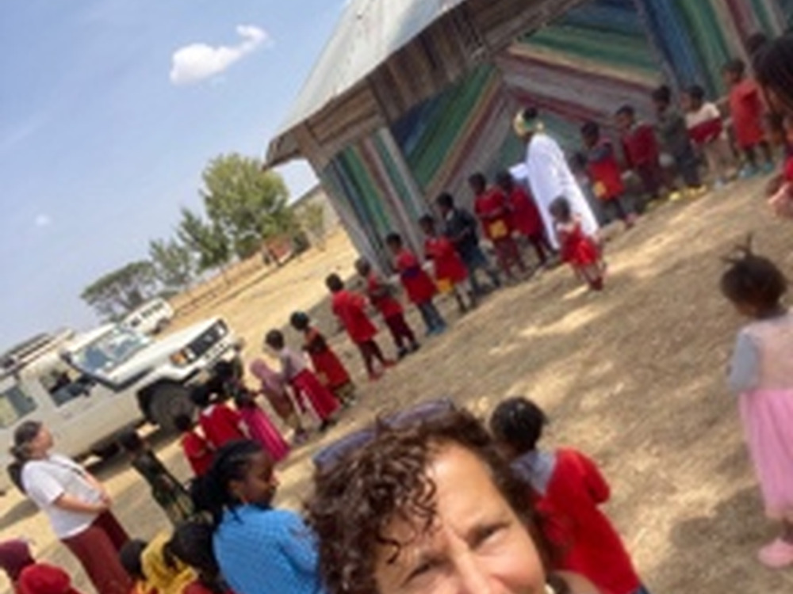 | 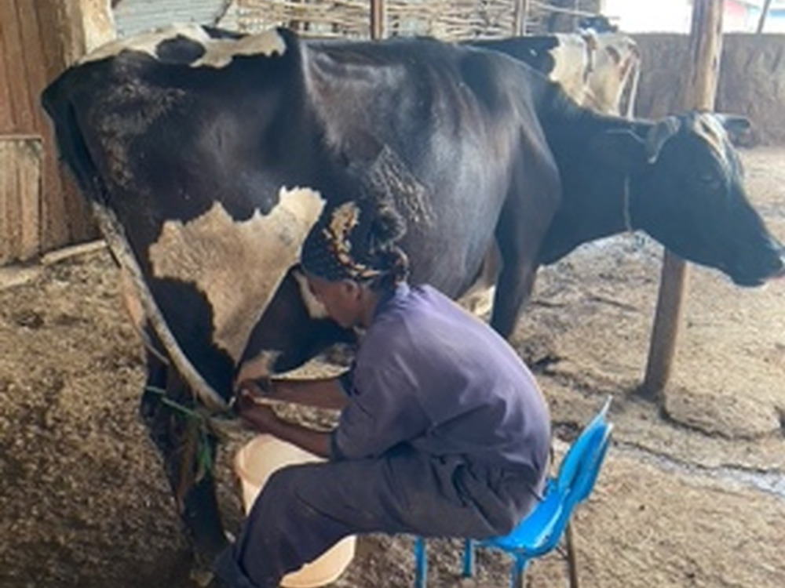 | 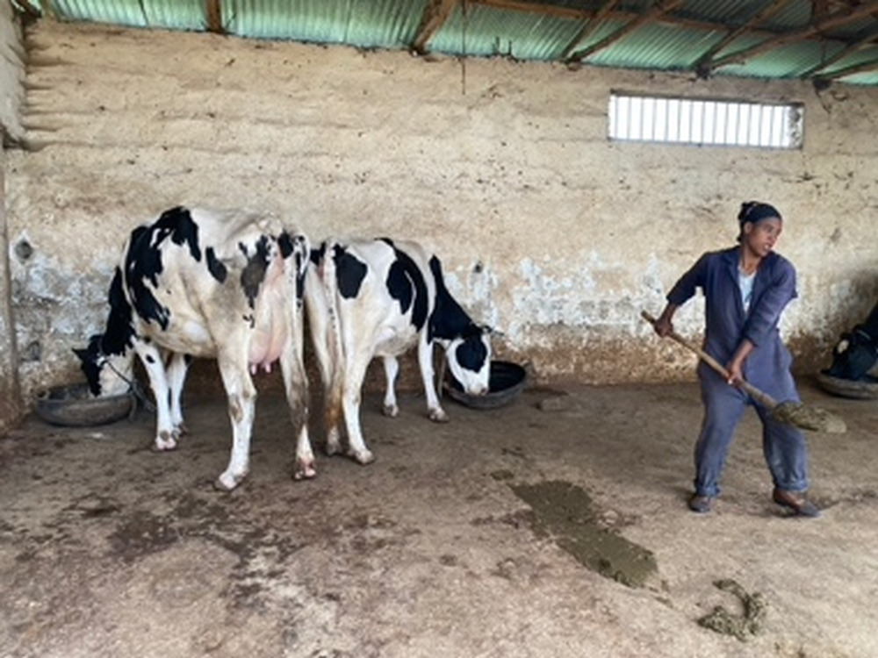
Fotografías: Centro Materno-Infantil, comedores, pozos y lechería de Muketuri (archivo de voluntarios de la Fundación).

Mizan Teferi · Misión Nuestra Señora de Guadalupe
Mizan Teferi está en una zona montañosa a 580 km de Addis Abeba. Junto a Aman forma Mizan Aman, capital del distrito Bench Sheko, con 145.152 habitantes de la tribu Bench y de otras etnias del país. La misión funciona con un Centro Materno-Infantil en Mizan y una unidad nutricional en Gacheb.
Lo que hace la misión  - Educación preescolar para niños de 4 a 6 años, alimentación diaria y revisiones médicas periódicas.  - Comedor para 50 niños de la comunidad epiléptica de Chat Kebele (tribu Menit), a 100 km de Mizan, creado por el Vicariato de Jimma-Bonga en 2017.  - Apoyo mensual con alimentos básicos y encuentros de higiene y autoestima para mujeres con secuelas de lepra.  - Grupo «Lions» de exalumnos y apoyo médico y emocional a familias de niños con discapacidad. | Datos 2025–26 entregados por la Fundación  - 180 niños matriculados en 3 clases; se inscriben con una contribución simbólica y colaborando por turnos en la limpieza del centro.  - Formación permanente de las profesoras y programa de apadrinamiento (becas).  - Apoyo académico extraescolar a alumnos de primaria y secundaria; formación para padres con la Universidad de Mizan Tepi.  - Acompañamiento a niños en situación de calle y a sus familias.

Resumen de actividades 2024 de la CMSPA en Mizan Teferi
Educación | Educación preescolar a 250 niños en Mizan-Gacheb; formación permanente a 9 profesores; clases extracurriculares a 50 niños y jóvenes; acompañamiento a 20 niños en situación de calle.
Nutrición | Alimentación diaria a 250 niños en el Centro Materno-Infantil Mizan-Gacheb y a 50 niños de la zona Menit; comida mensual a 10 familias con secuelas de lepra.
Salud | Revisiones médicas periódicas a 280 niños; tratamientos y desplazamientos para 80 personas en situación de pobreza; revisiones a 8 mujeres con secuelas de lepra.
Agua y agricultura | Mantención de bomba y tanque para el centro (300 beneficiarios); frutas y verduras en el Centro; curso de agricultura con herramientas y semillas en Mizan Teferi y Menit.
Becas | Primaria: 9 niños y 12 niñas · Secundaria: 1 hombre y 3 mujeres · Universidad: 1 mujer.
Fuente: Resumen de Actividades 2024 de la MCSPA, sección 2.3. La cifra de 250 niños de 2024 incluye Mizan y Gacheb; la matrícula de 180 niños corresponde al Centro de Mizan informada por la Fundación.

Programas
Cuatro líneas de trabajo, ejecutadas siempre por la CMSPA con el apoyo de la Fundación.
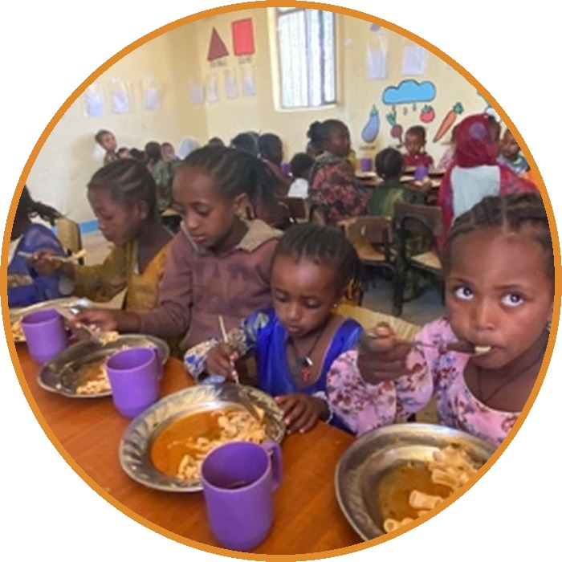  Alimentación  - Desayuno y almuerzo diarios en los Centros Materno-Infantiles.  - 6 comedores infantiles en los alrededores de Muketuri (25 a 40 niños cada uno).  - Lechería con 9 vacas y huertos que abastecen las comidas.  - Alimentos a niños y mujeres con secuelas de lepra en Mizan Teferi. | 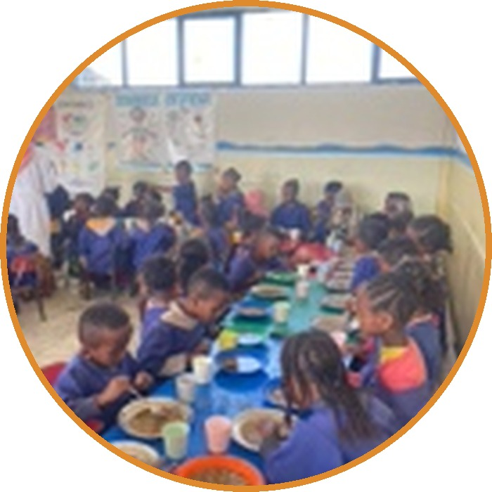  Educación  - Centros Materno-Infantiles: 398 niños en Muketuri y 180 en Mizan Teferi.  - Aula especial para 9 niños con habilidades diferentes.  - Residencia para jóvenes que estudian en Muketuri; becas y apoyo extraescolar.  - Formación de profesoras y de padres de familia.

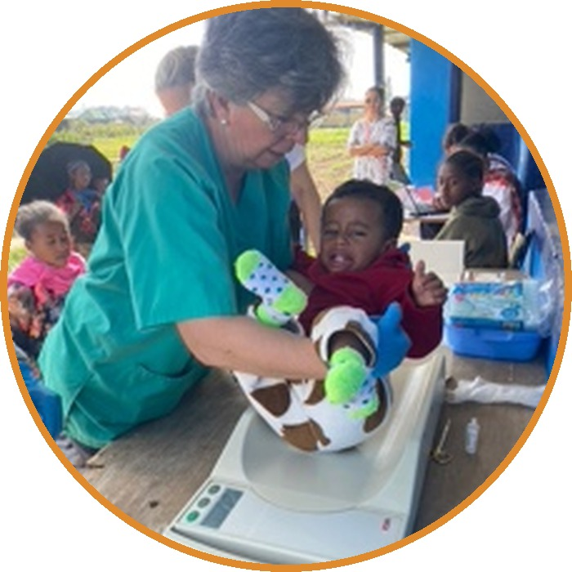  Salud y nutrición  - Control mensual de niños con bajo peso, con entrega de alimentos (FAFA).  - Revisiones médicas a niños y seguimiento a mujeres con secuelas de lepra.  - Ayuda económica para gastos médicos y programa de urgencias (malaria, epilepsia).  - Construcción de letrinas y duchas. | 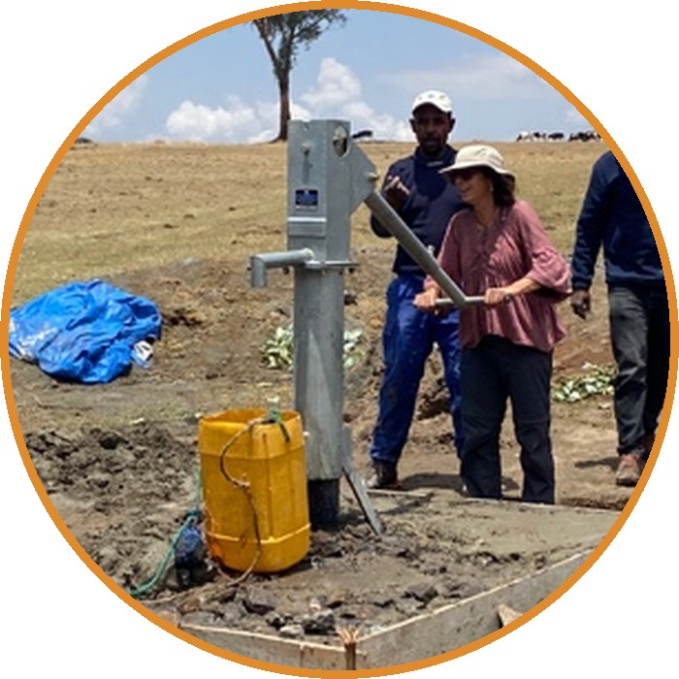  Agua y agricultura  - Construcción y recuperación de pozos en comunidades rurales.  - Huertos en cada pozo, con materiales y asesoría.  - Entrega de semillas y árboles en Menit y Bachuma.  - Siembra y trasplante con jóvenes del Centro.

Modalidad de trabajo y selección de beneficiarios

¿Por qué trabajamos con la CMSPA y cómo rinde cuentas?
En 2013, cuando nació la Fundación, se definió un objetivo claro: apoyar el trabajo que realiza la Comunidad Misionera San Pablo Apóstol. Desde entonces nuestra labor fortalece y complementa las iniciativas que la CMSPA desarrolla directamente en terreno: la Fundación apoya y canaliza recursos, y la CMSPA identifica las necesidades y ejecuta. En 2025 el 94% de los egresos ($14.665.512 de $15.560.276) correspondió a remesas a Etiopía.
La CMSPA mantiene informada a la Fundación sobre el uso de los recursos: cada año entrega los comprobantes y recibos de las remesas, y envía y publica fotografías de las áreas en que trabaja (colegio, comedores, huertas, pozos de agua, aula especial, lechería, control de niños desnutridos, entre otras).

¿Cómo se seleccionan los beneficiarios en Etiopía?
La selección y priorización se realiza según los criterios y procedimientos de la CMSPA, que cuenta con una red de colaboradores etíopes que conocen de primera fuente las necesidades de las familias y la comunidad.
- El proceso comienza en el colegio. Dada la alta demanda de los últimos años, el criterio de ingreso es un sorteo.
- Desde el colegio se teje una red de ayuda: primero a las familias de los niños, luego al pueblo y a los alrededores, donde se identifican necesidades y se entrega soporte (comedores, pozos, huertos, semillas).
- La CMSPA recibe numerosas solicitudes y las prioriza según mayor necesidad, desnutrición severa, discapacidad y otras condiciones de vulnerabilidad.
- Los casos de vulnerabilidad extrema se identifican con información de la comunidad que llega al colegio; las misioneras la comprueban, la analizan y deciden cómo ayudar. Cada mes se controla a los niños desnutridos para verificar su avance.

¿Cómo se convoca a donantes y voluntarios en Chile?
Los donantes son invitados por Instagram, correo electrónico y WhatsApp; una vez al año se realiza un evento para sumar nuevos socios, y se participa en ferias universitarias para invitar a jóvenes a ser voluntarios. En general los donantes son personas cercanas a voluntarios que han viajado a Etiopía, lo que ha formado un grupo de colaboradores muy fiel.
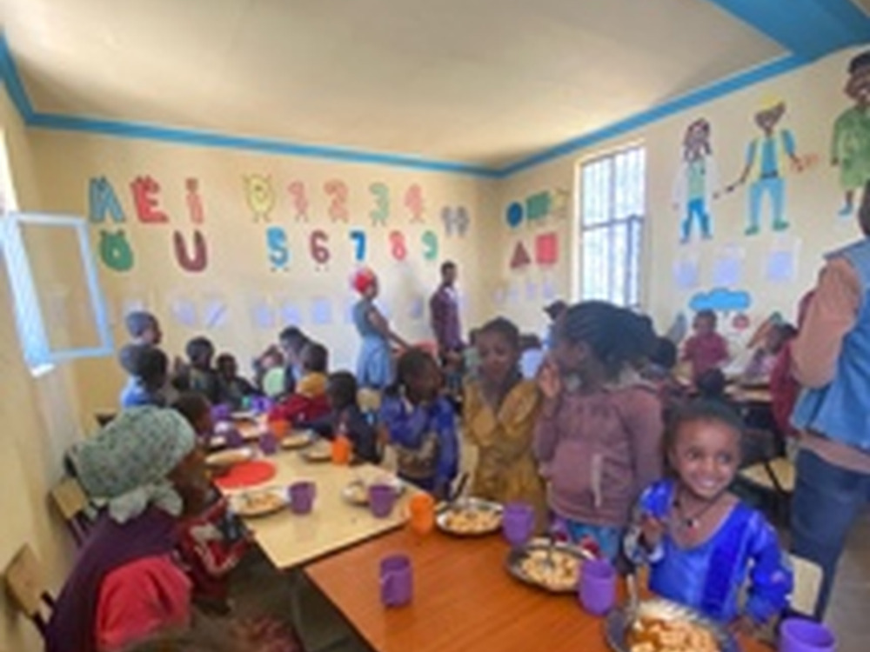 | 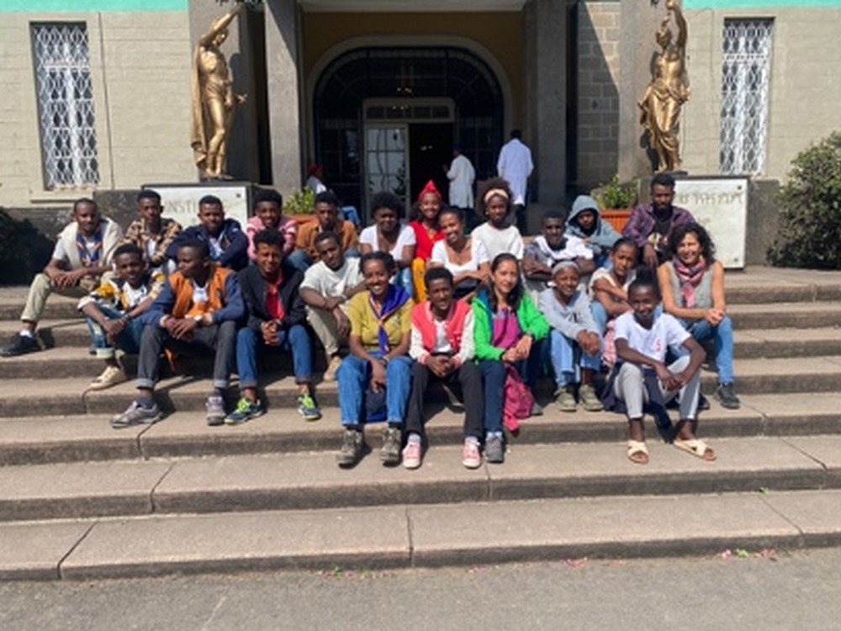 | 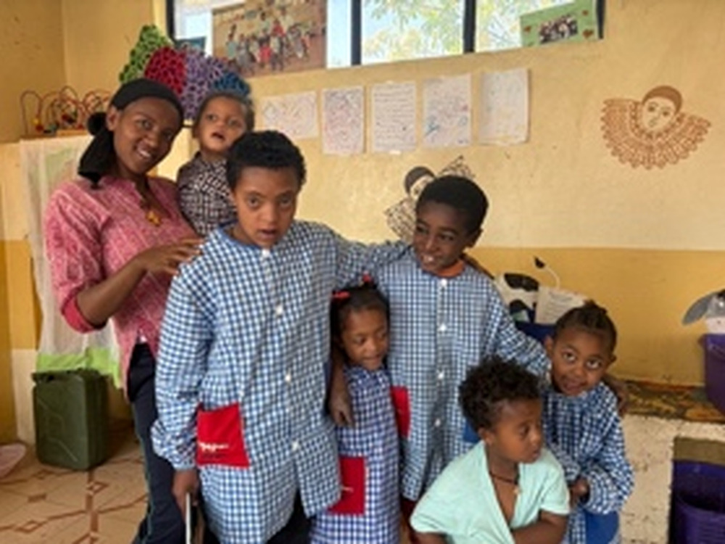 | 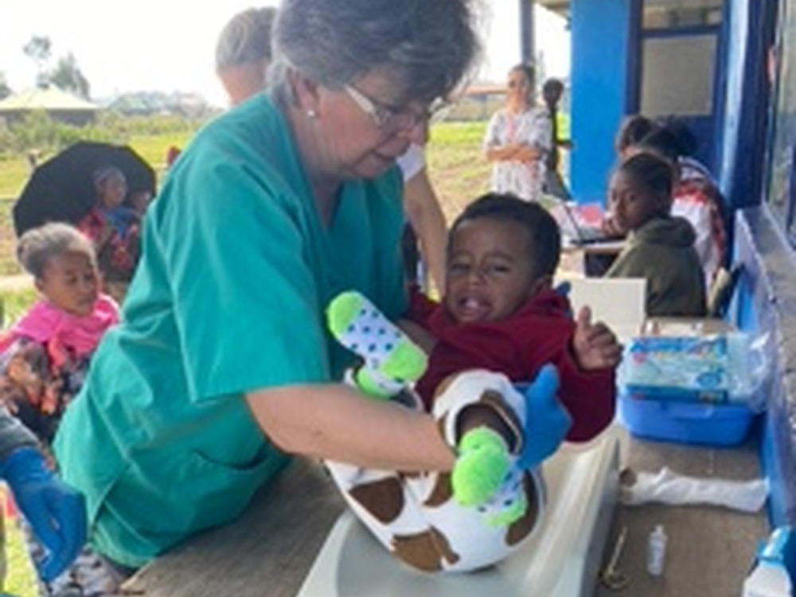

Voluntariado
El objetivo del voluntariado es complementar el trabajo de la CMSPA, aportando capacidades y apoyo concreto en las áreas que ella ha identificado como prioritarias. Los voluntarios viajan a Muketuri durante el verano chileno por cerca de dos meses.
Proceso de selección  - Envío de CV y carta de motivación a voluntariado@amigosdeetiopia.cl.  - Preselección de candidatos y entrevista individual con encargados de área.  - Entrevista grupal con la directiva y luego con las misioneras en Etiopía.  - Selección final informada por correo y teléfono, e inducción mensual durante el año previo al viaje.  Requisitos: mayores de 20 años, al menos 3° año de universidad, inglés intermedio y experiencia previa de voluntariado.  Costo: aprox. USD 3.500–4.000, financiado por el propio voluntario (pasajes, vacunas, seguro, alojamiento y alimentación). |  | Cuántos y cuándo  Verano 2025: 1 voluntaria en Muketuri, 2 meses.  Verano 2026: 7 voluntarios en Muketuri, 2 meses.  Febrero 2027: 5 voluntarios en preparación.  Qué hacen en terreno  - Apoyo en salas de clases, inglés a través de cuentos y apoyo pedagógico a maestras.  - Salud: controles de niños sanos y de niños desnutridos, apoyo al aula especial y orden de la enfermería.  - Construcción: pozos, bomba de agua para los baños, rampas de acceso al aula especial, reparación de 80 sillas y mesas, taller de soldadura.
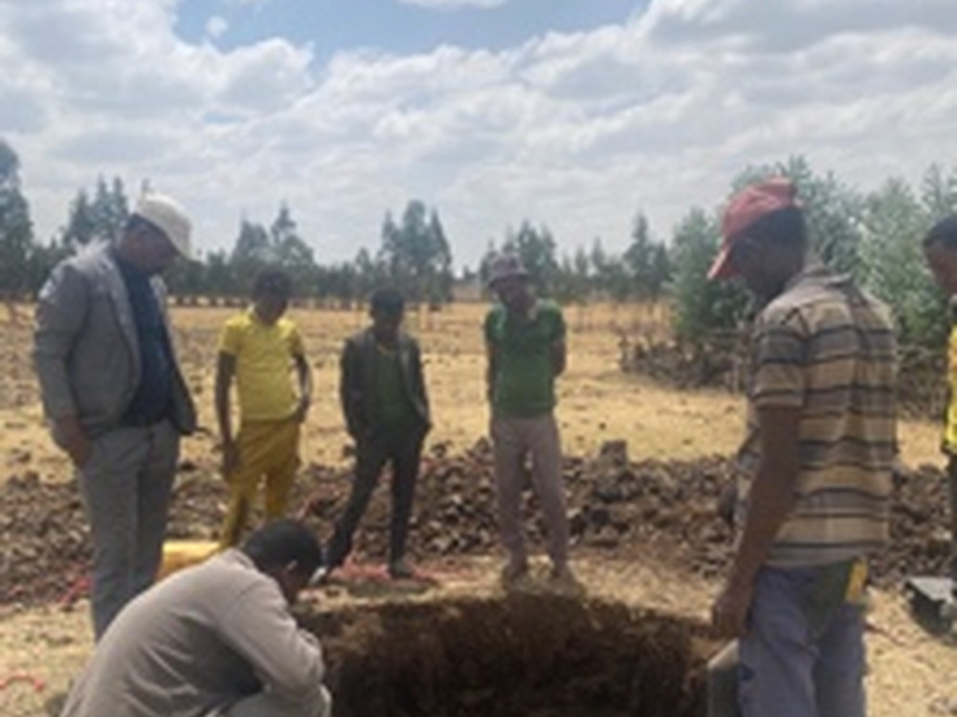 | 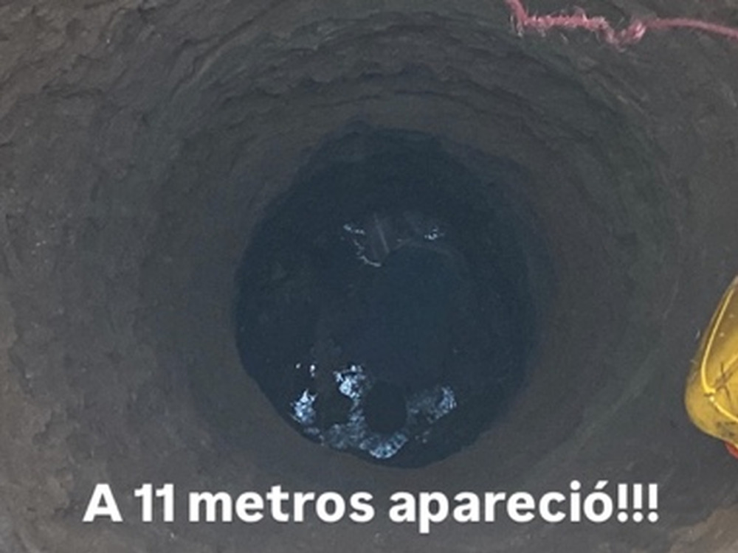 | 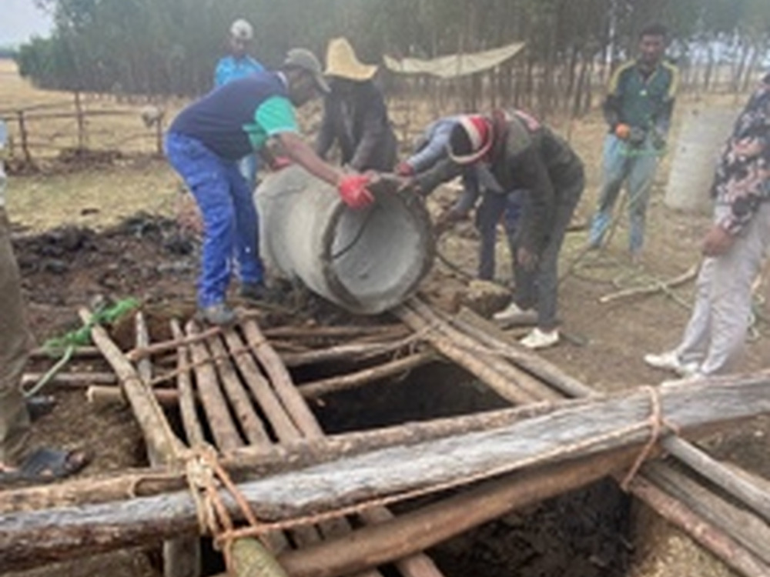 | 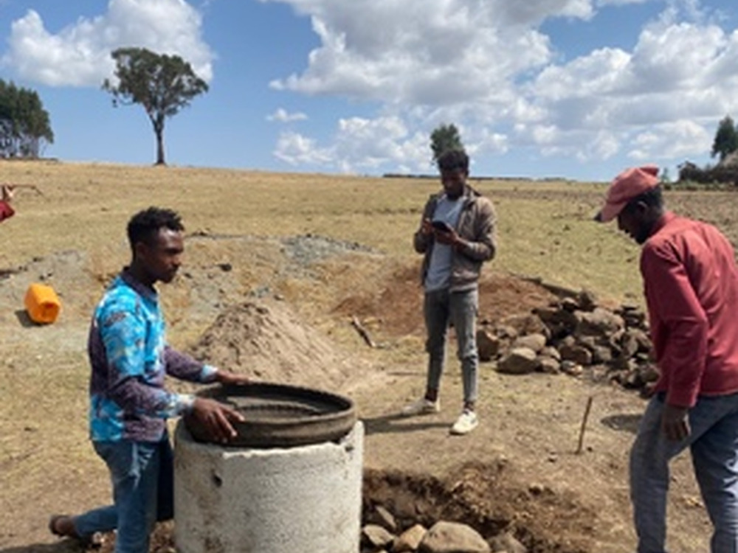
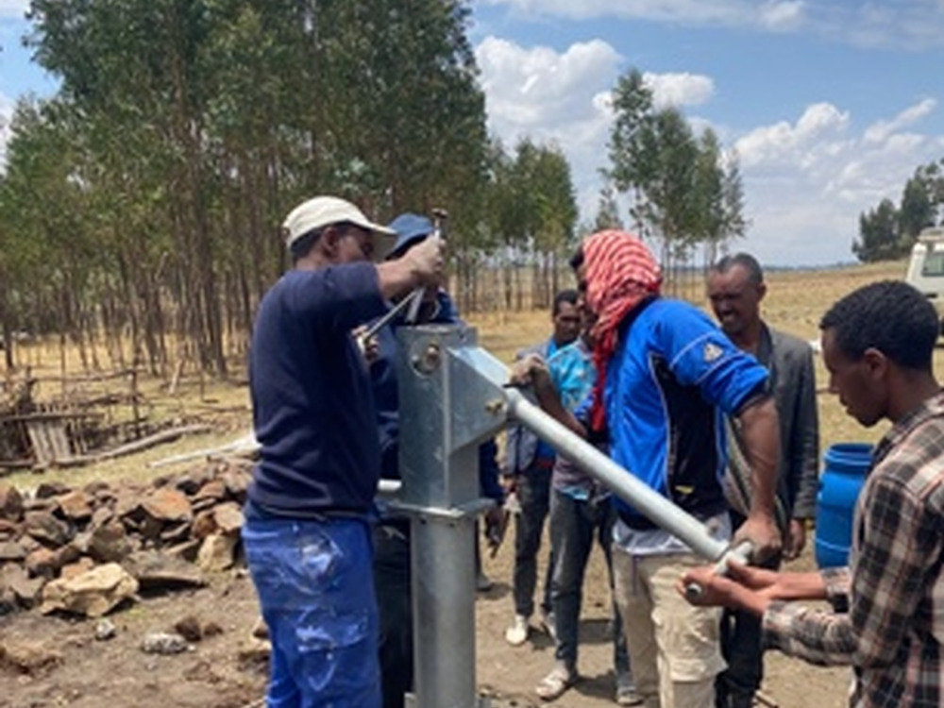 | 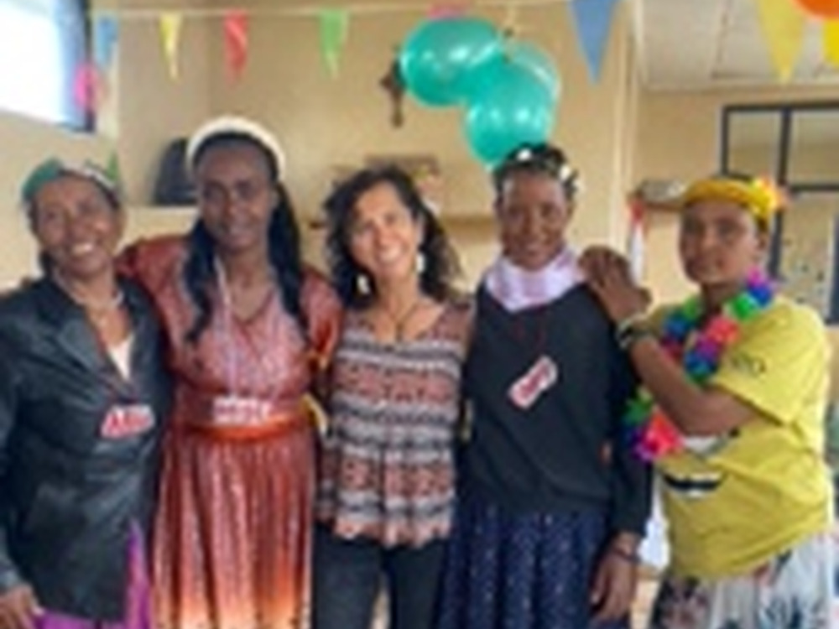 | 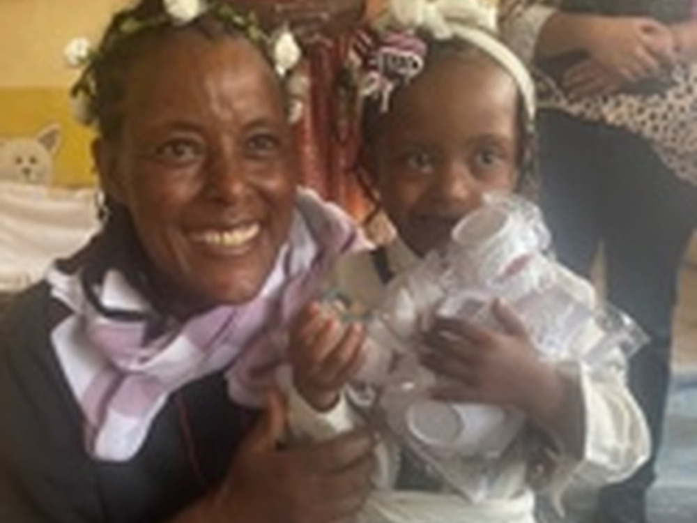 | 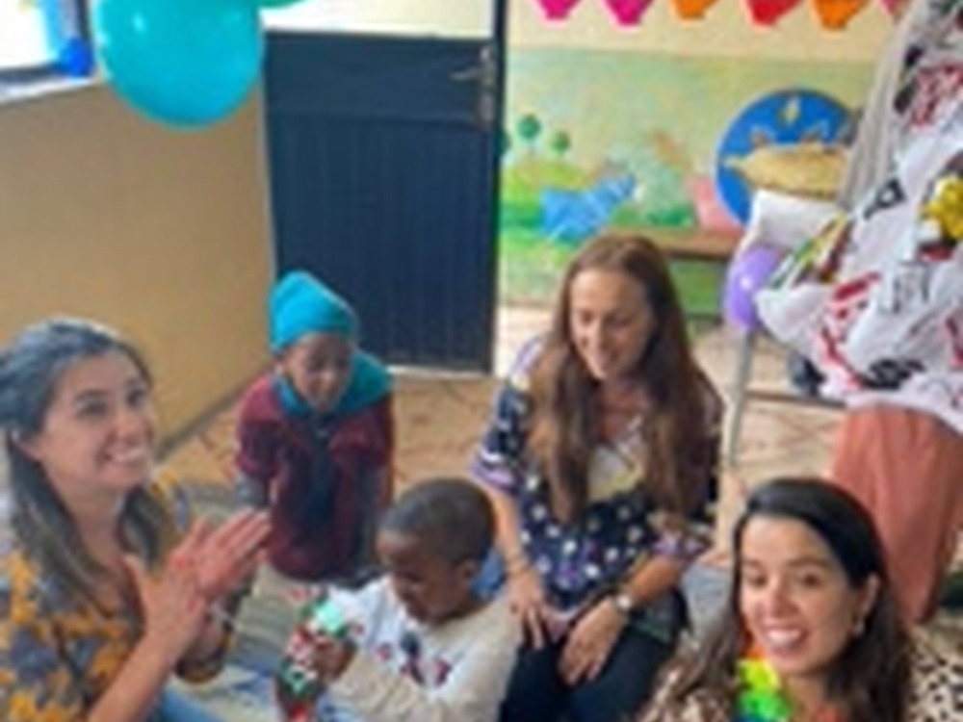
Imágenes de pozos y del aula especial de Muketuri.

Equipo y alianzas

Directorio
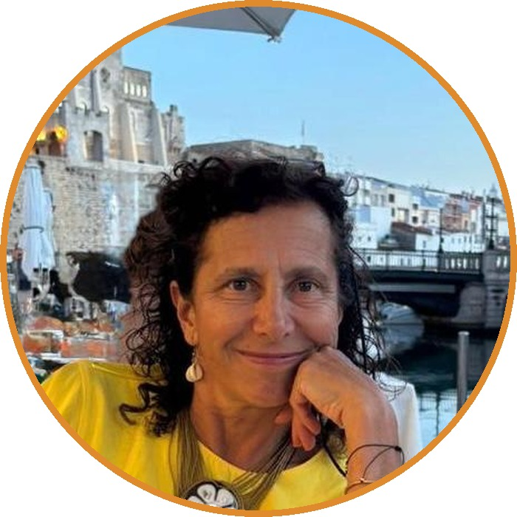  Ximena Kassis Lama  Presidente |   María José Goles  Vicepresidente | 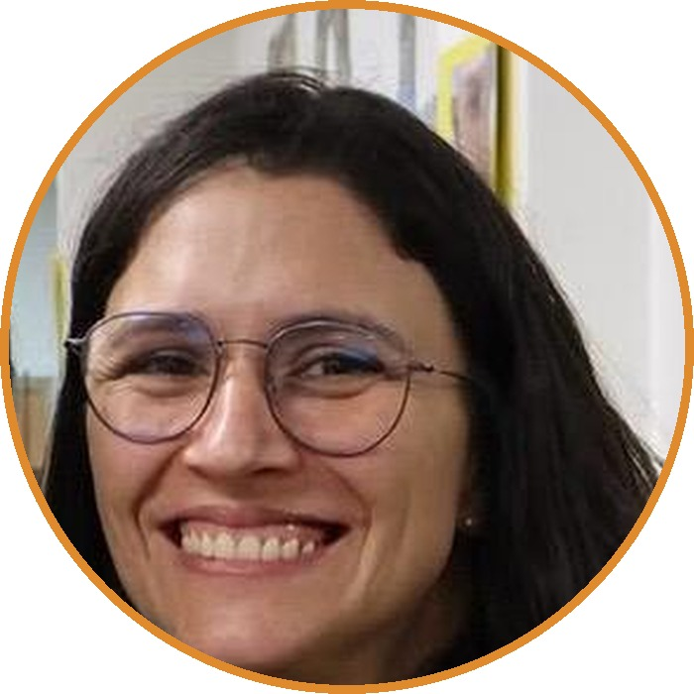  Catalina Troncoso  Tesorera | 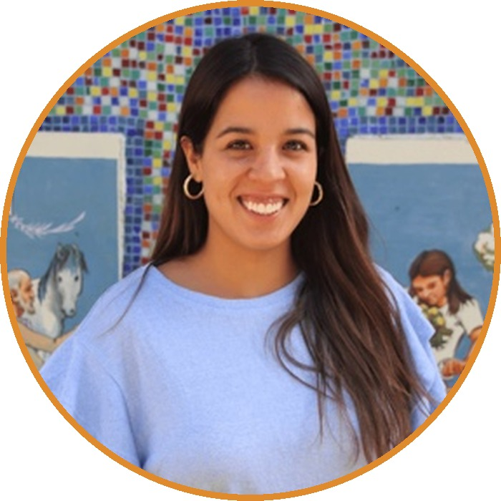  Alexandra Humenyi  Secretaria

Área de voluntariado
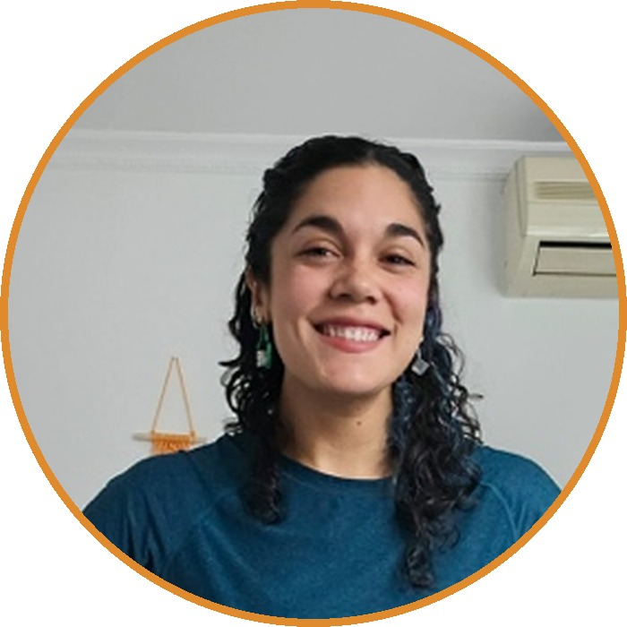  Camila Cornejo  Encargada, área Voluntariado | 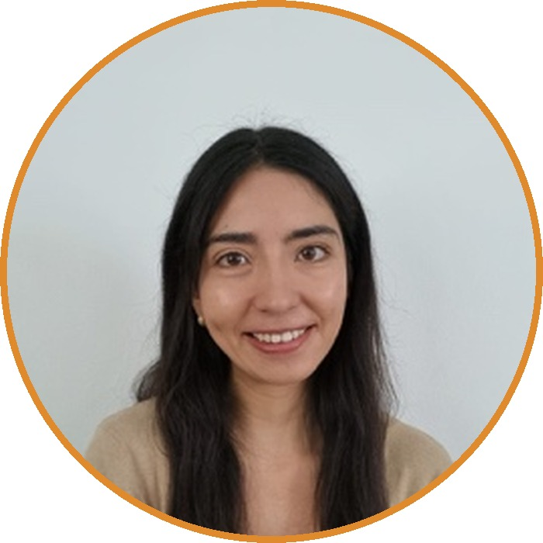  María Angélica Ortega Jauregui  Área Voluntariado | 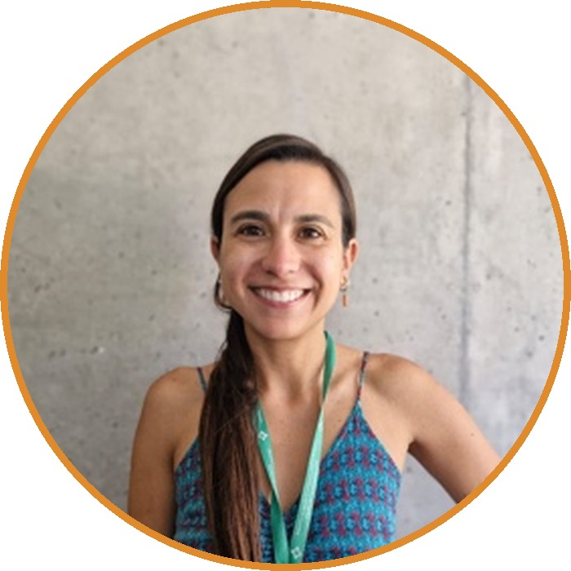  Leslie Felmer  Área Voluntariado |   Paula Fernández  Área Voluntariado

Contraparte en Etiopía
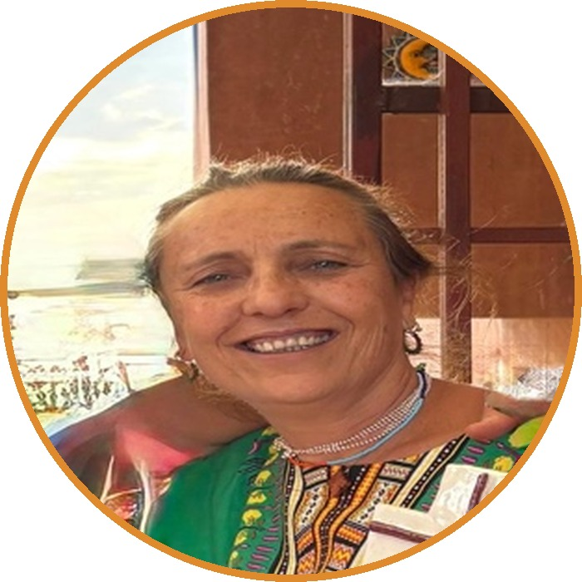  Lourdes Larruy  Jefa misión Muketuri | 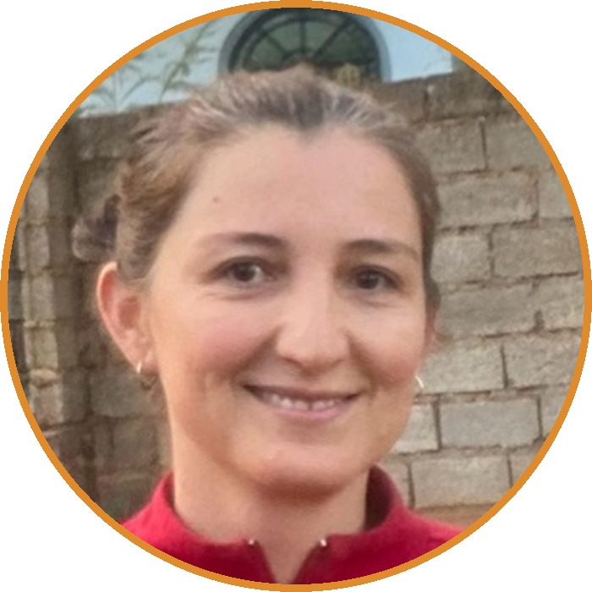  Sarai Zabala  Jefa misión Mizan Teferi

Alianzas
- Comunidad Misionera San Pablo Apóstol (CMSPA): socio operativo en Etiopía, que identifica las necesidades y ejecuta los proyectos.
- Universidad de Mizan Tepi: colaboración con la CMSPA en la formación para los padres de los niños del Centro Materno-Infantil de Mizan Teferi.
 | 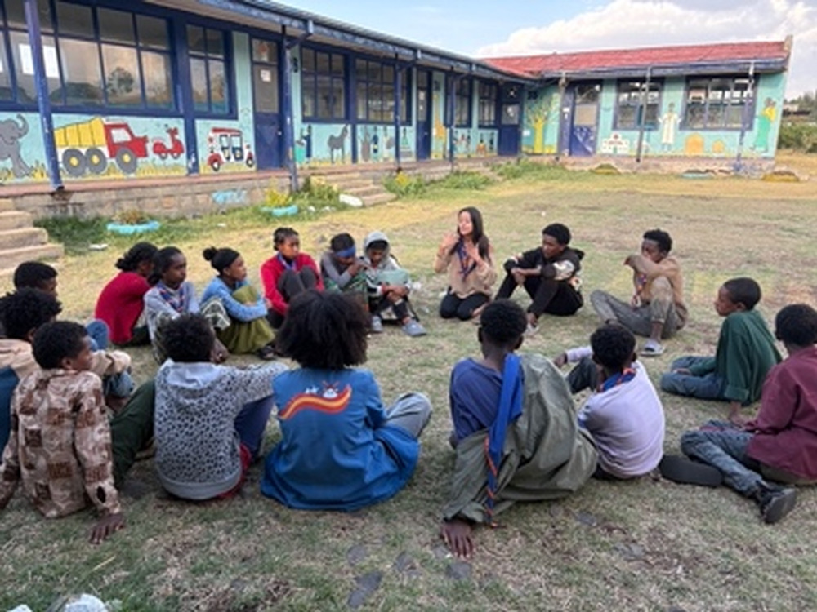 | 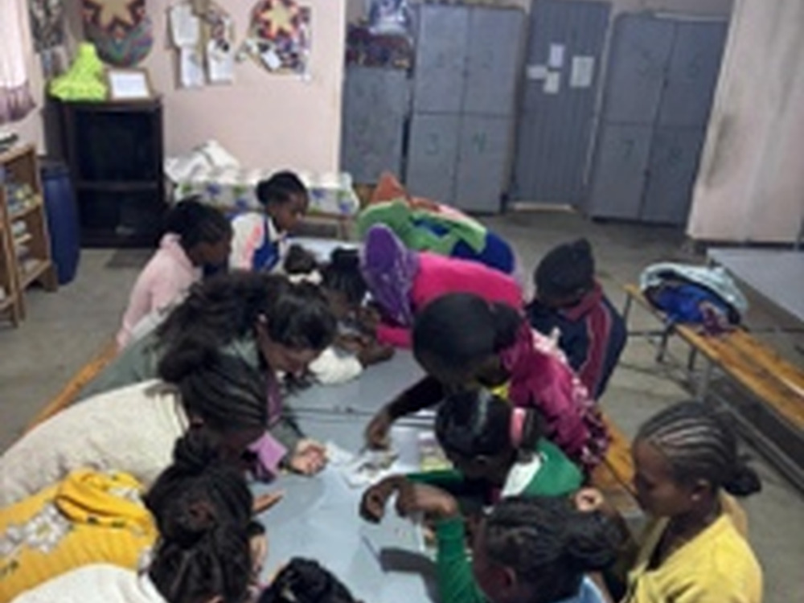

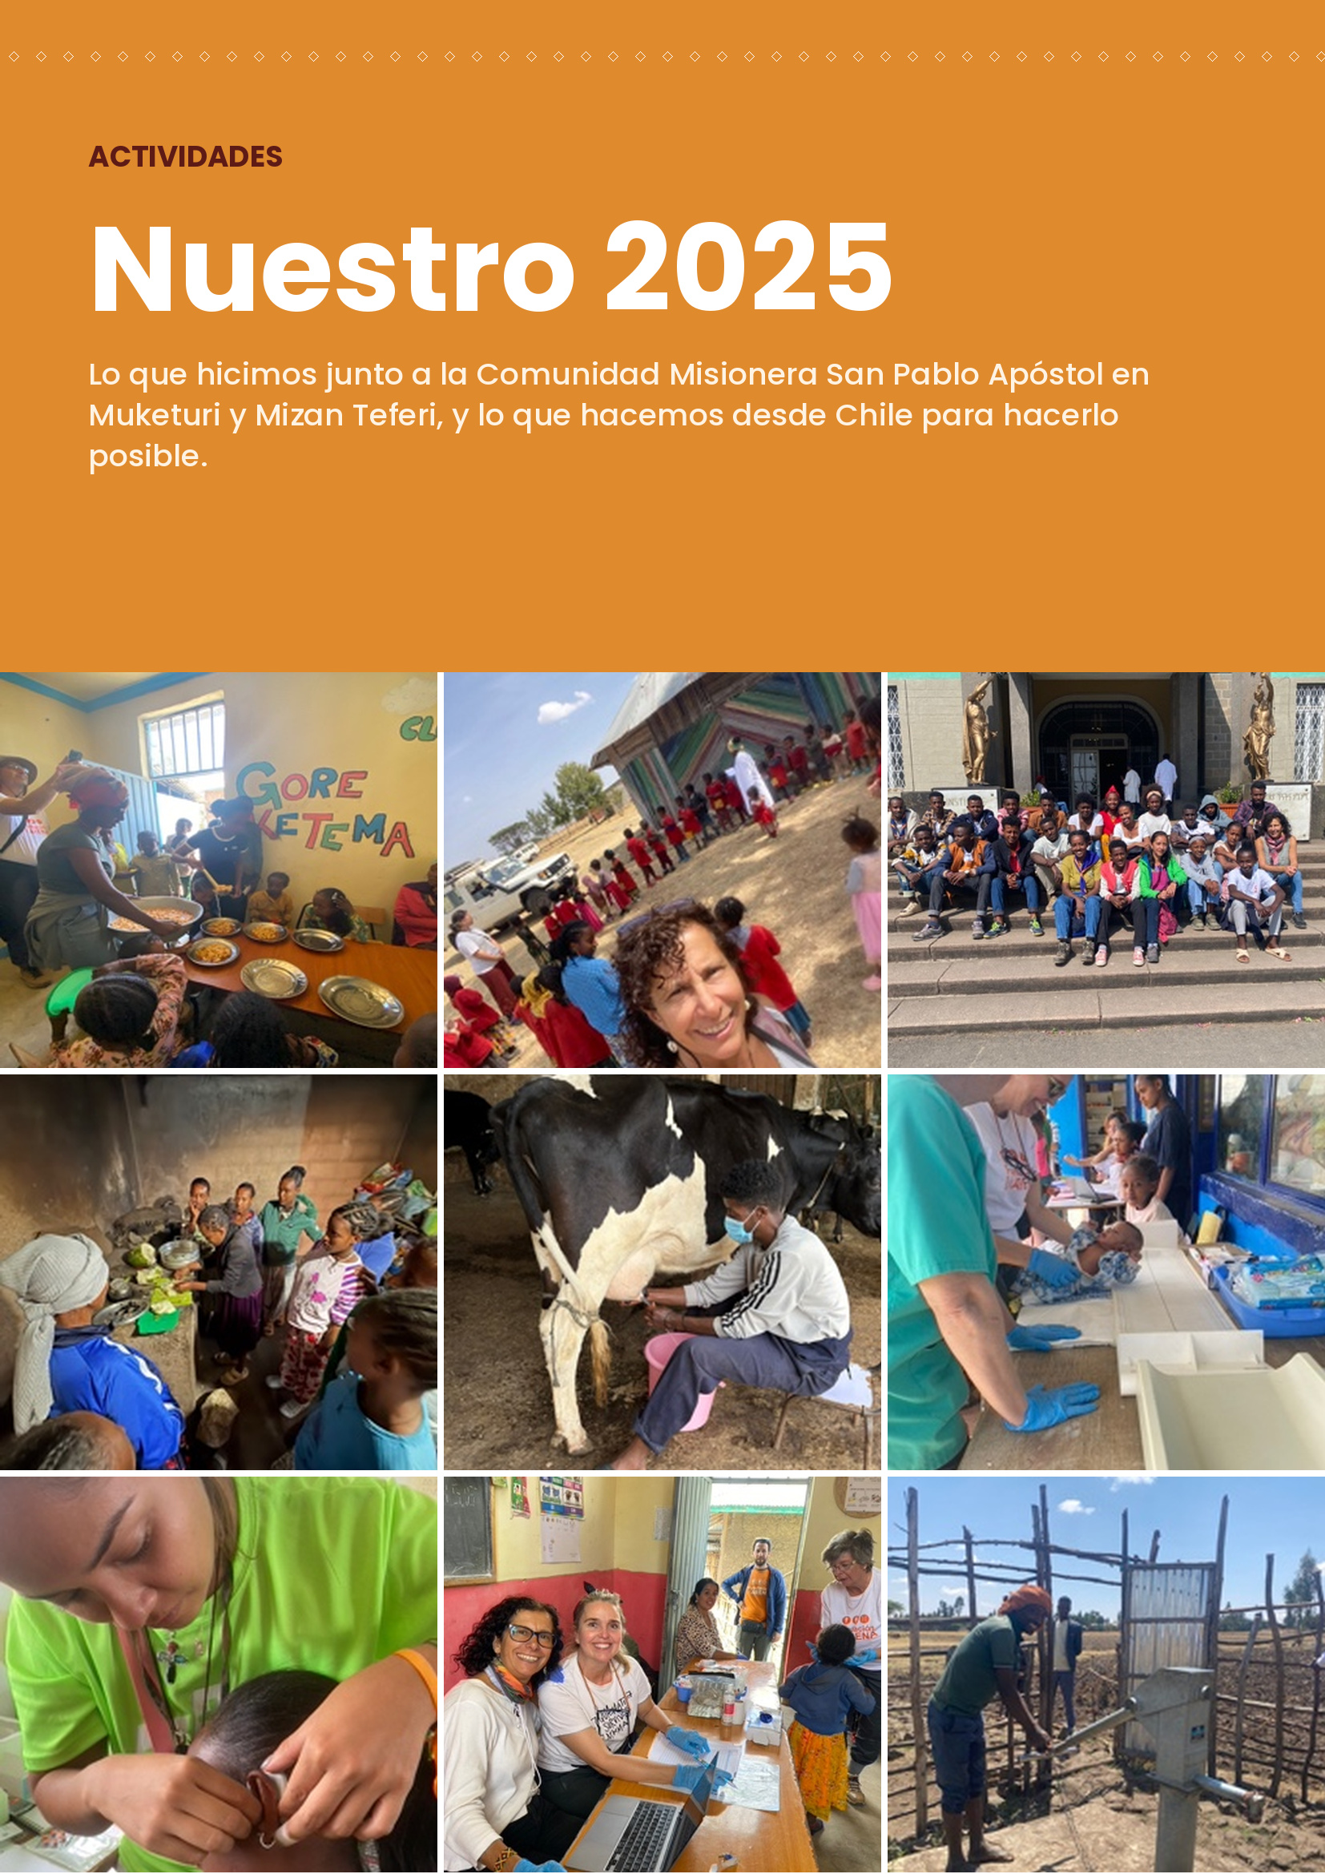

Actividades 2025 – a la fecha
Campaña Mamas x Mamas · Día de la Madre
Fecha: Campaña lanzada por Instagram en mayo de 2025.
Desarrollo: Campaña de donaciones que reunió $110.000, enviados a la misión de Muketuri. Con ese dinero se compró FAFA, un alimento que fortifica la leche, entregado en los controles de niños desnutridos.
Temas: Nutrición materno-infantil y control de niños con bajo peso.
Lugar y beneficiarios: Misión de Muketuri: 60 madres recibieron el alimento.
Inscripción / selección: Los donantes fueron invitados por Instagram, correo y WhatsApp. Las madres son las de niños en el control mensual de nutrición, identificados con información de la comunidad y verificados por las misioneras.
Costo: Sin costo para las beneficiarias (donación). Enlace: @amigosdeetiopia en Instagram.

Apoyo a los Centros Materno-Infantiles de Muketuri y Mizan Teferi
Fecha: Durante 2025, mediante remesas a la CMSPA, que las distribuye según sus necesidades.
Desarrollo: El aporte financia el funcionamiento de los centros: desayuno y almuerzo diarios, abastecimiento de 6 comedores infantiles cerca de Muketuri, huertas, lechería, pago de personal y apoyo a las mamás.
Beneficiarios: 398 niños en 6 clases (Muketuri) y 180 niños en 3 clases (Mizan Teferi).
Inscripción / selección: En Muketuri los inscritos superan la capacidad y se realiza un sorteo. En ambos centros las familias realizan una contribución simbólica, y en Mizan Teferi los niños colaboran por turnos en la limpieza del centro.
Costo: Contribución simbólica en ambos centros (Muketuri y Mizan Teferi). En 2025 se destinaron además $400.000 al financiamiento de los dos jardines de Gacheb y Mizan Teferi.

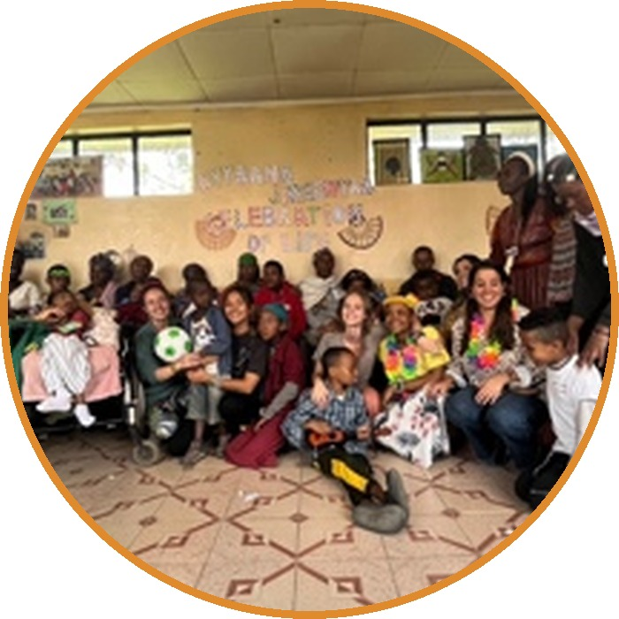 | Donaciones a beneficiarios específicos  Fecha: Durante 2025 (pagos mensuales y aportes puntuales).  Desarrollo: Aportes individuales, en dólares, para estudios y apoyo familiar: Bikila Debelo (US$ 491, mensualidad de su último año de Técnico en Mecánica), Colegio Gacheb en Mizan Teferi (US$ 694), Pethros Abebe (US$ 276), los mellizos Ayanetu y Teyenu (US$ 170) y Sentayehu (US$ 1.593). Total anual: US$ 3.224 (según el Informe de Resultados 2025, $3.165.000 en pesos chilenos).  Lugar: Bikila vive en Addis Abeba, donde estudia; Sentayehu en Muketuri; los demás beneficiarios en Mizan Teferi.  Selección: Los beneficiarios son personas que han estrechado algún vínculo con los voluntarios, quienes se hacen cargo de esa donación en particular.  Costo: Sin costo para los beneficiarios (donación).

Construcción y reparación de 3 pozos
Acceso a agua segura para comunidades alrededor de Muketuri, ejecutado por la CMSPA con el apoyo de la Fundación. En el verano de 2025 una voluntaria chilena colaboró en las obras.
1. Pozo nuevo en Engoye
Lugar: Engoye Gordoma, poblado de Ilala Samonaña, a 11 km de Muketuri.
Beneficiarios: 100 personas: 60 adultos y 40 niños.
Situación previa: El agua más cercana es un arroyo a 2 horas de camino, que no tiene suficiente agua para todos. A las mujeres les corresponde traer un bidón de 20 litros en sus espaldas o sobre un burro.

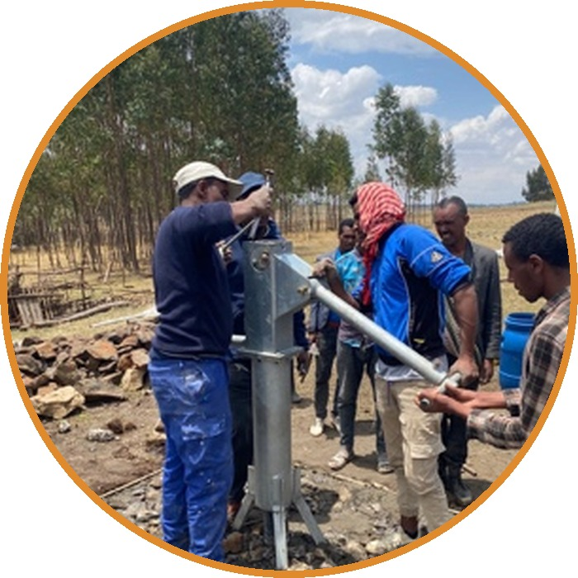 | 2. Dos pozos recuperados en Arkiso  Lugar: Arkiso, a 6 km de Muketuri.  Beneficiarios: 200 personas.  Desarrollo: Los pozos fueron construidos hace años por la CMSPA con bombas de cuerda, que se descompusieron y no tienen reparación, por lo que se reemplazan por bombas indias. Se despeja el área, se limpia la perforación, se construye una plataforma de cemento y se instalan las bombas, quedando 100% operativos.  Situación previa: Las mujeres y niñas caminaban 3 horas para traer agua, que la mayoría de las veces no es pura.

Fecha: Año 2025.  Temas: Acceso a agua segura, salud y tiempo de mujeres y niñas. | Inscripción / selección: No hay inscripción: la CMSPA identifica en terreno las comunidades sin acceso a agua segura.  Costo: Sin costo para los beneficiarios. En ocasiones, ellos colaboran con la mano de obra.

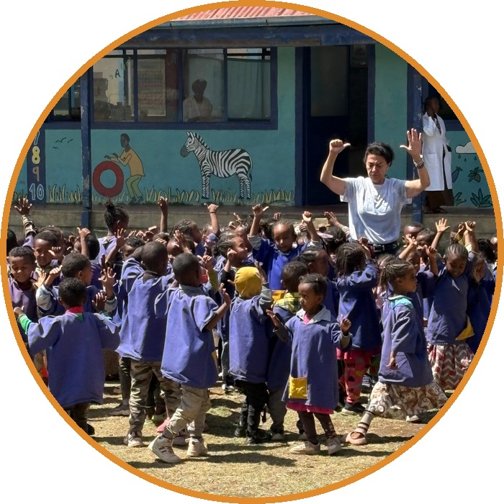  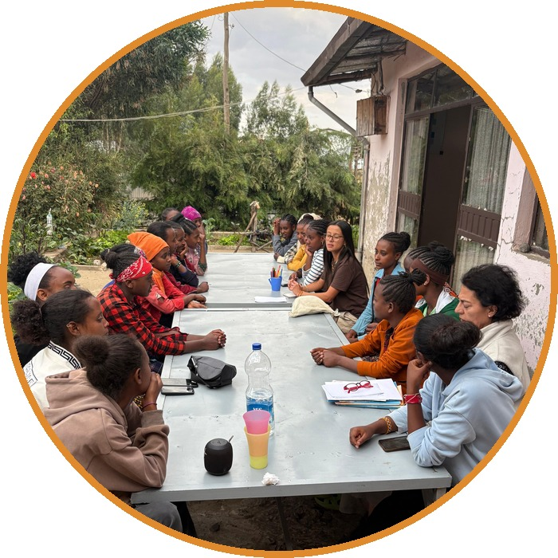 | Voluntariado en terreno 2025 y 2026  Fecha: Verano 2025 (1 voluntaria, 2 meses) y verano 2026 (7 voluntarios, 2 meses).  Lugar: Misión de Muketuri.  2025: Colaboración en la construcción de 3 pozos y taller de tejido para mujeres y niños, con 60 alumnos.  2026: Apoyo en salas de clases (inglés mediante cuentos, orden y aseo, apoyo pedagógico a maestras); controles de niños sanos y programa de niños desnutridos, apoyo al aula especial y orden de la enfermería; instalación de una bomba de agua para aseo de los baños, rampas de acceso al aula especial, reparación de 80 sillas y mesas, taller de soldadura y donación de la soldadora.  Selección / costo: Proceso de selección descrito en la página de Voluntariado; el costo del viaje lo financia cada voluntario.

Taller de tejido · febrero 2025
Fecha: Martes y jueves, de 15 a 17 horas, en febrero de 2025.  Lugar: Salam Bet, una sala del colegio de Muketuri, una vez que los niños se han retirado.  Desarrollo: Taller abierto a la comunidad: a cada persona se le entregó una madeja de lana y palillos y se le enseñó a hacer un gorro.  Temas: Urdido y aprendizaje de distintos puntos. Cada alumno eligió su diseño; rematamos todas con pompón. Al final se realizó una exposición (Expo Knitting), donde cada alumno mostró su trabajo, se fijó precio y se vendieron algunas prendas. |  | Beneficiarios: 60 inscritos entre mujeres, niños y hombres.  Inscripción / selección: Personas del colegio van pasando la voz e invitan a vecinos y familiares.  Costo: Totalmente gratuito.  Imágenes: Fotografías del taller y de la expo, abajo.
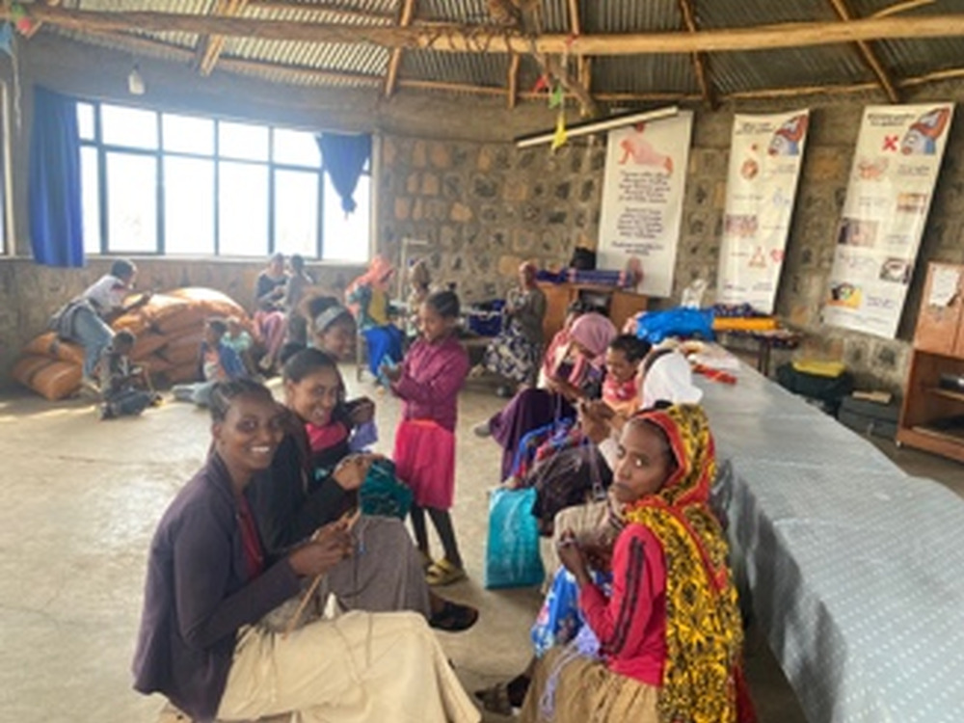 | 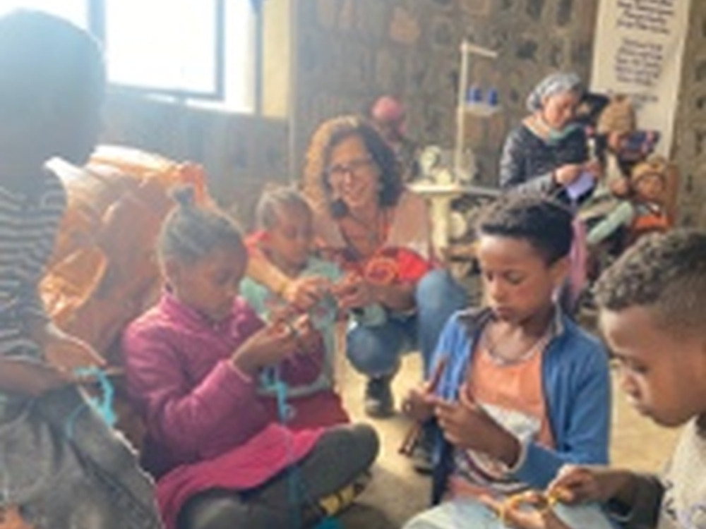 |  | 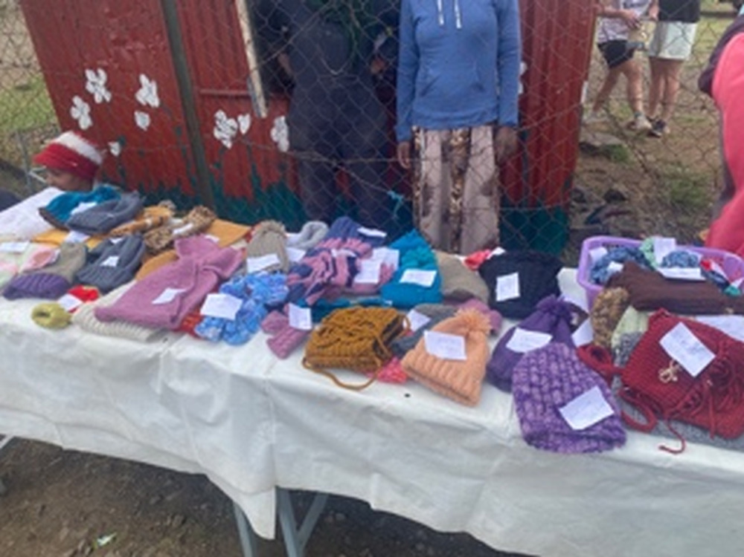

Actividades en Chile: evento anual, ferias y redes
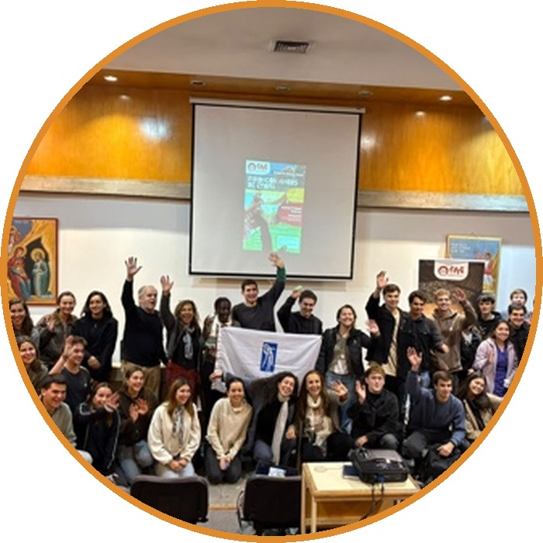 | Evento anual y captación de socios  Fecha y lugar: 7 de mayo de 2026, Colunga Hub, Av. General Bustamante 26, Providencia, Santiago. El evento de 2026 se realizó con éxito, junto a una charla en la Universidad Católica el mismo día; en 2025 el evento no pudo realizarse por motivos de fuerza mayor.  Desarrollo: Una vez al año se realiza un evento al que se invita a nuevos socios, para dar a conocer el trabajo en Etiopía y sumar donantes.  Asistentes y monto: Asistieron entre 80 y 90 personas; se recaudaron $2.076.844, que financian las remesas a las misiones.  Inscripción / costo: Invitación por redes sociales, correo electrónico y WhatsApp. Valor de la entrada: $10.000, $15.000 y $20.000.  Imágenes: Fotografías del evento en la galería de la página siguiente.

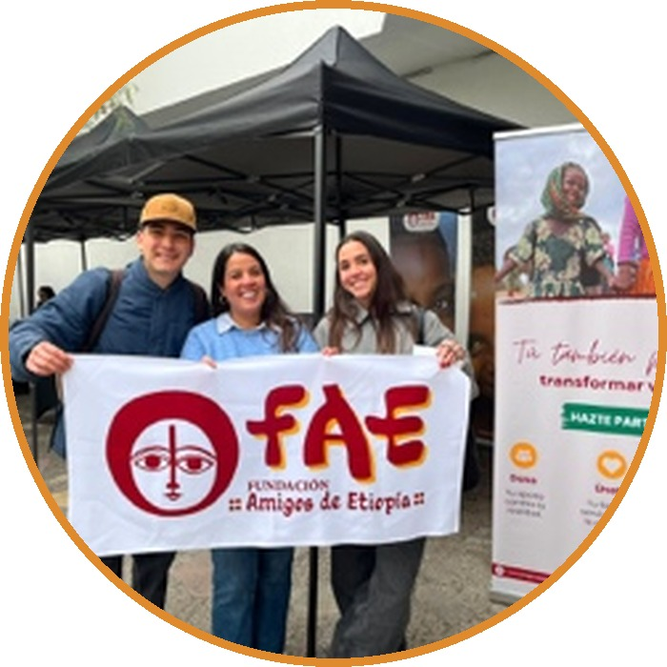 | Ferias universitarias y difusión en redes  Desarrollo: La Fundación participa en ferias en universidades para invitar a jóvenes a ser voluntarios, y difunde su trabajo y campañas por Instagram (@amigosdeetiopia), correo y WhatsApp.  Fecha y lugar: Universidad Adolfo Ibáñez: 10, 11 y 12 de agosto de 2026. Universidad de los Andes: 18 y 19 de agosto de 2026.  Inscripción: Los interesados escriben a voluntariado@amigosdeetiopia.cl y siguen el proceso de selección.  Costo: El viaje de los voluntarios seleccionados lo financian ellos mismos. Imágenes en la galería de la página siguiente.

Una comunidad fiel
En general los donantes de la Fundación son personas cercanas a los voluntarios que han viajado a Etiopía, con quienes se ha ido forjando un grupo de colaboradores muy fiel: 71 donantes activos a diciembre de 2025, con un aporte promedio de $12.477 al mes.
 | 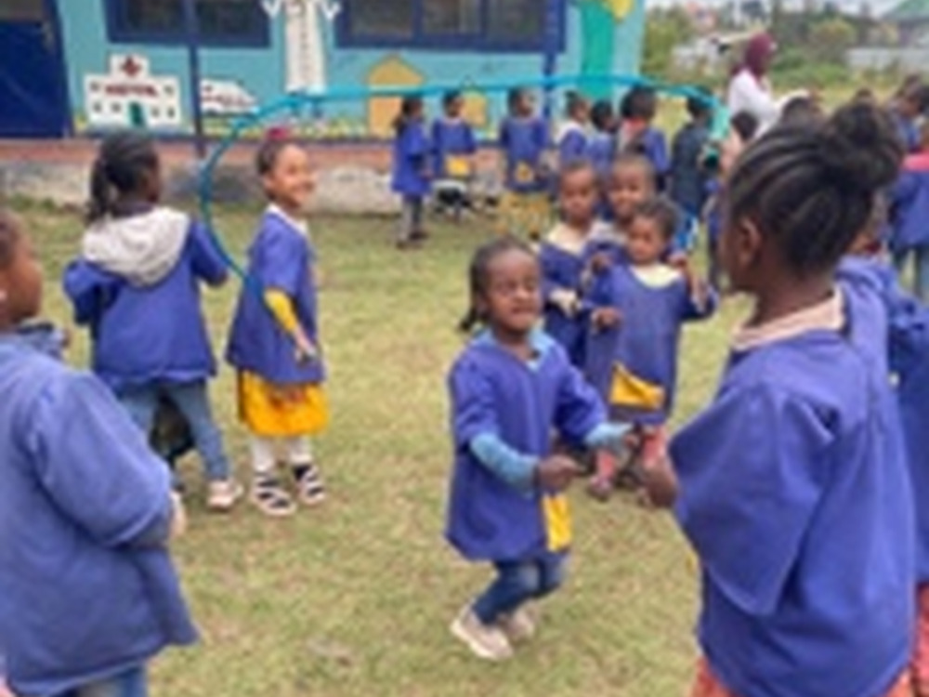 | 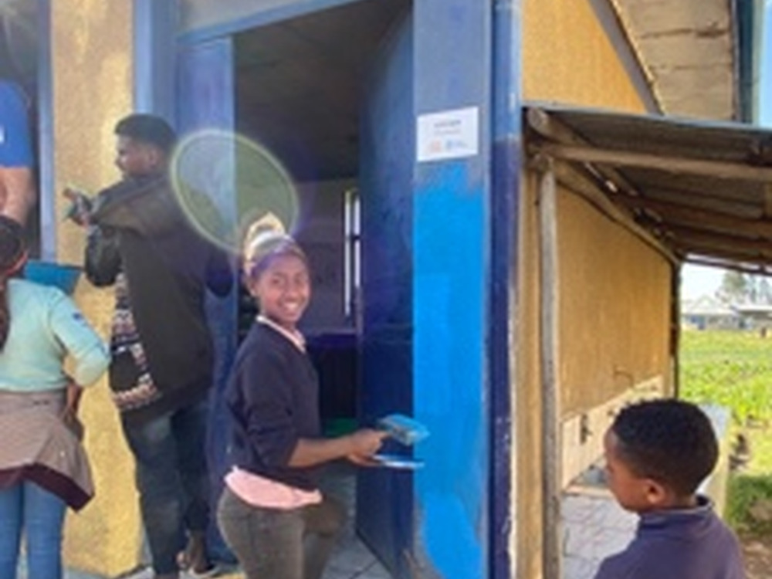

Galería: evento anual 2026 y ferias universitarias

Evento anual y charla en la Universidad Católica · 7 de mayo de 2026
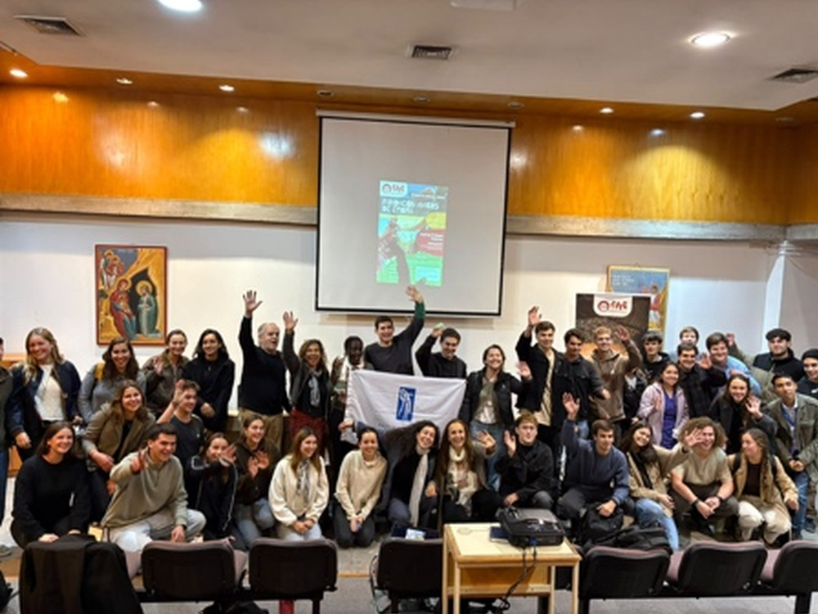 | 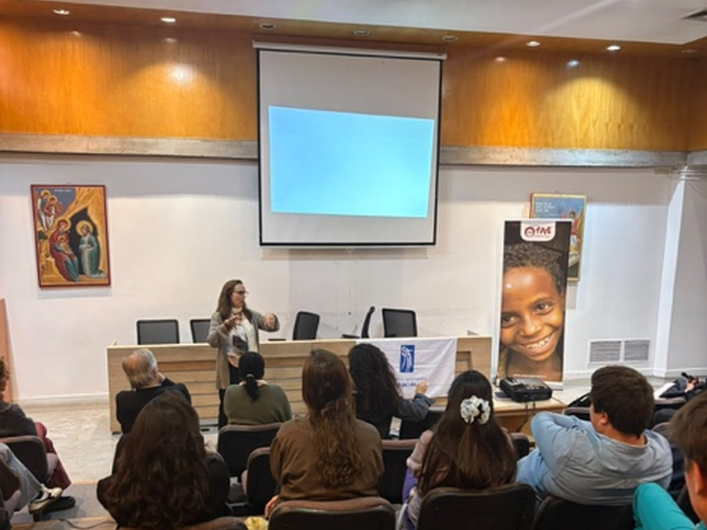 | 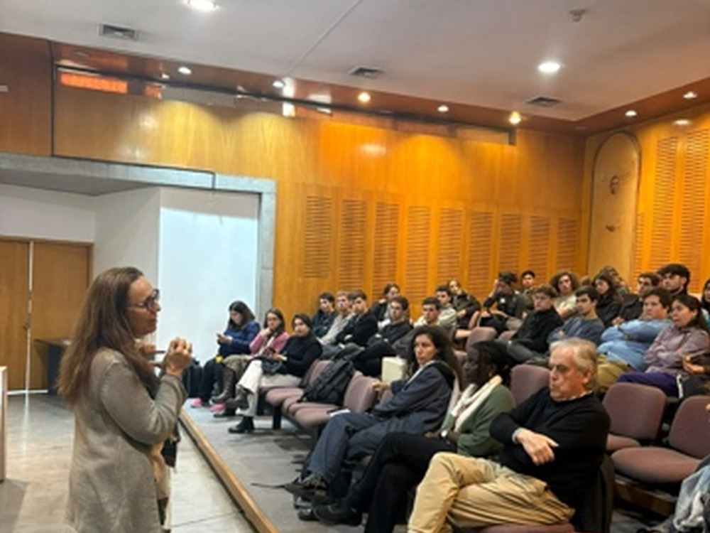 | 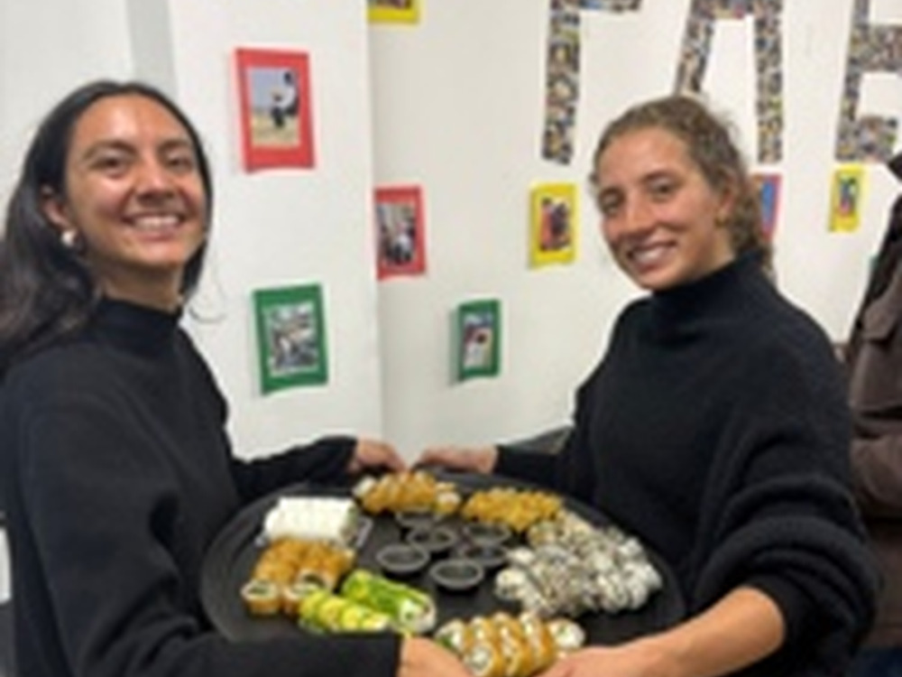
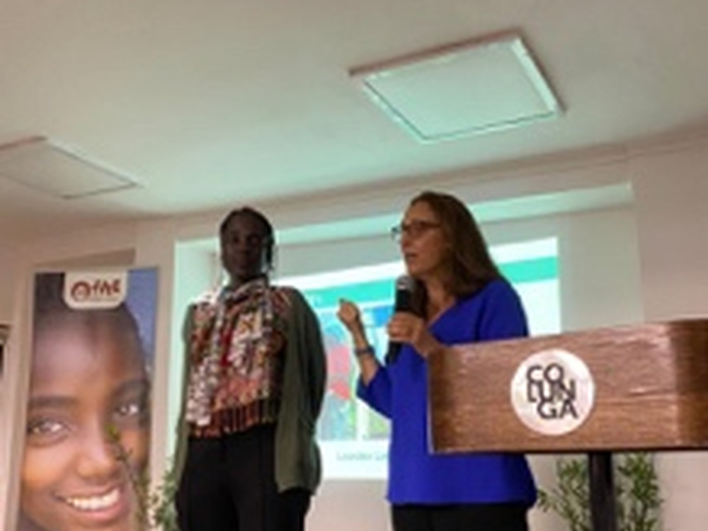 | 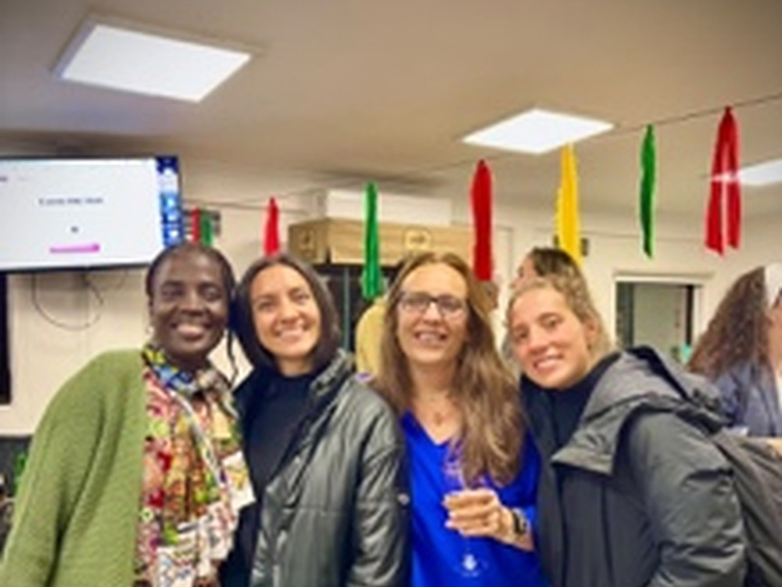 | 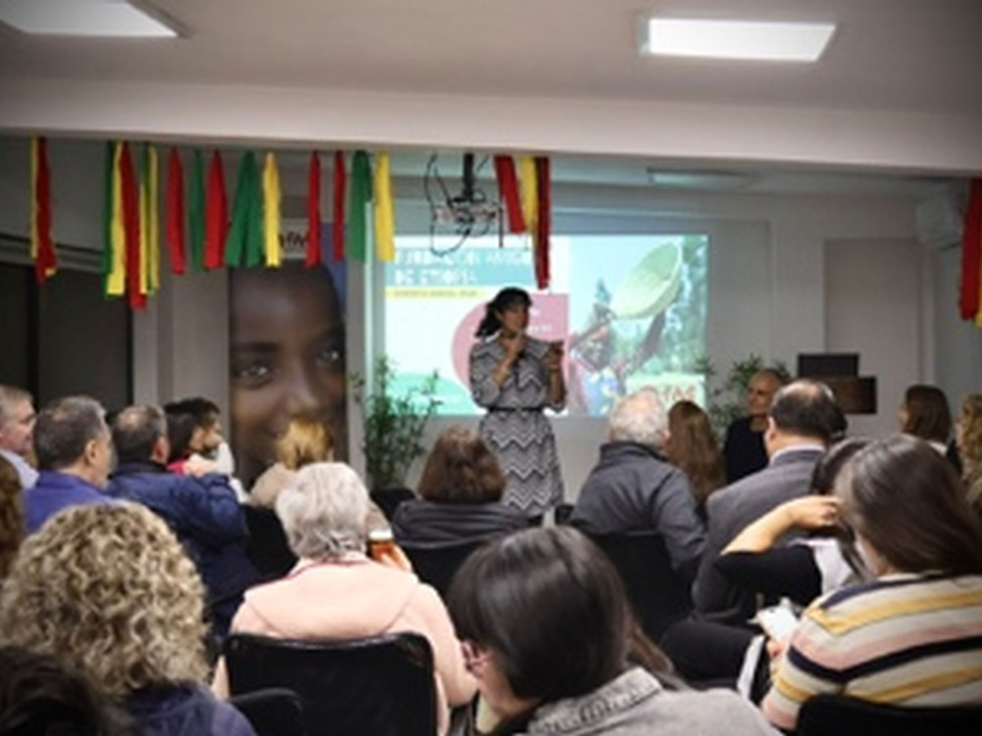 | 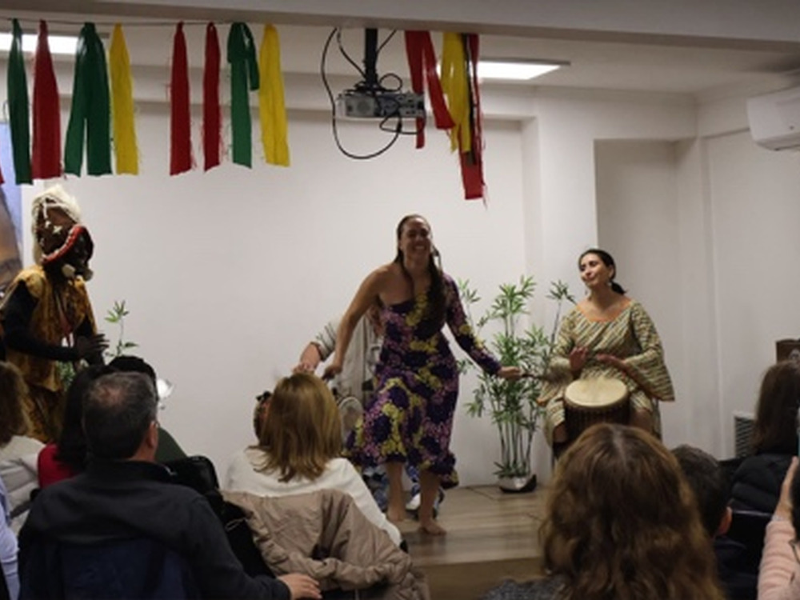
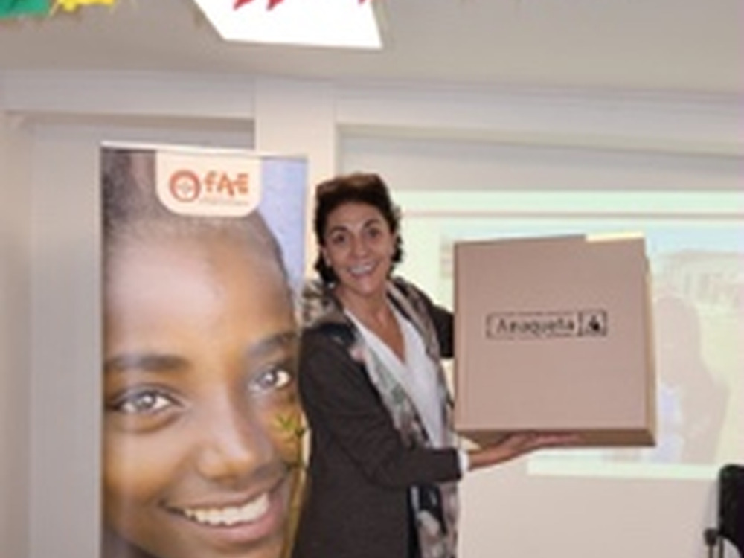 | 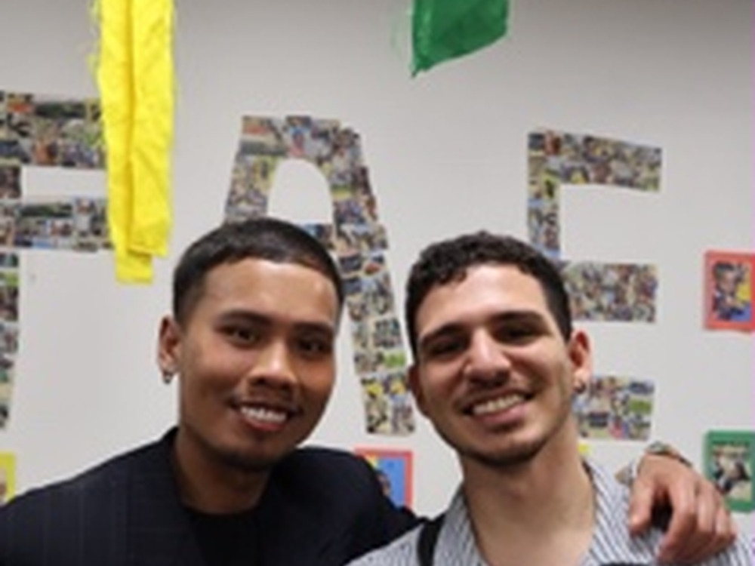 | 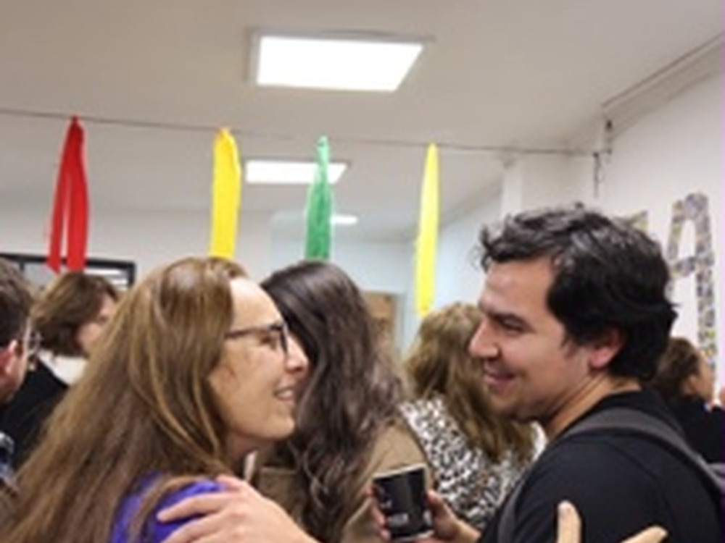 | 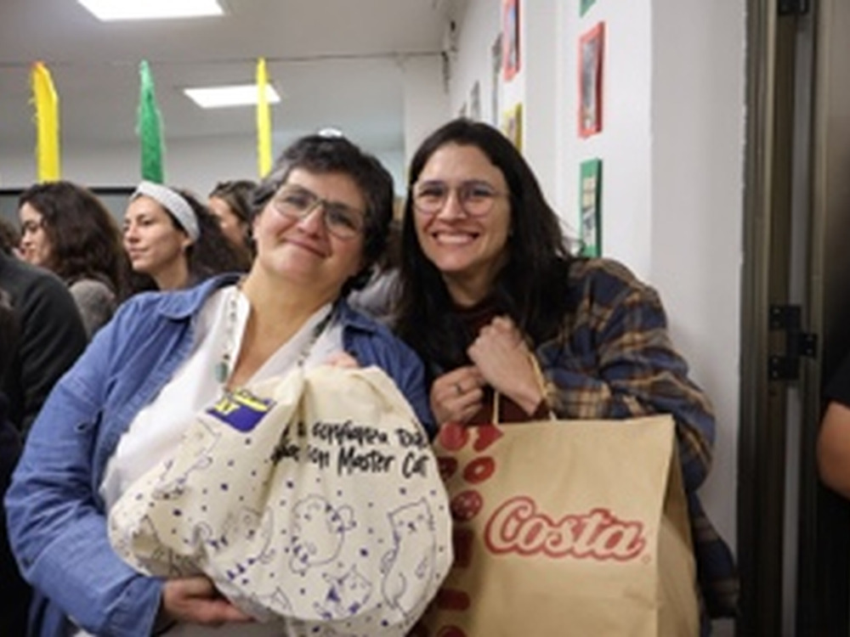

Ferias universitarias
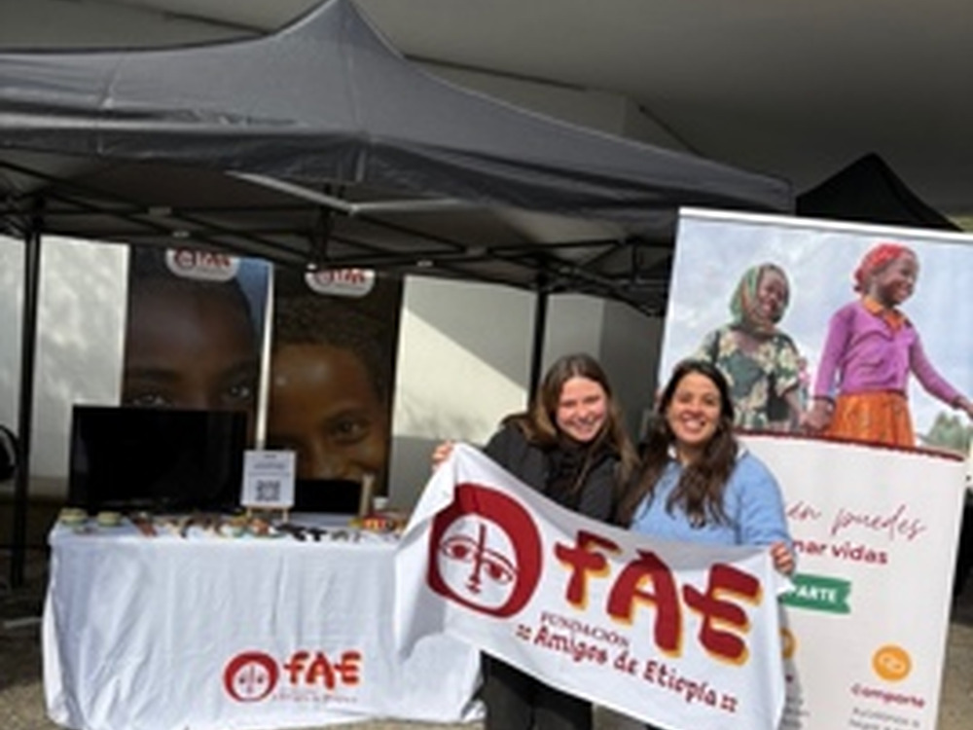 | 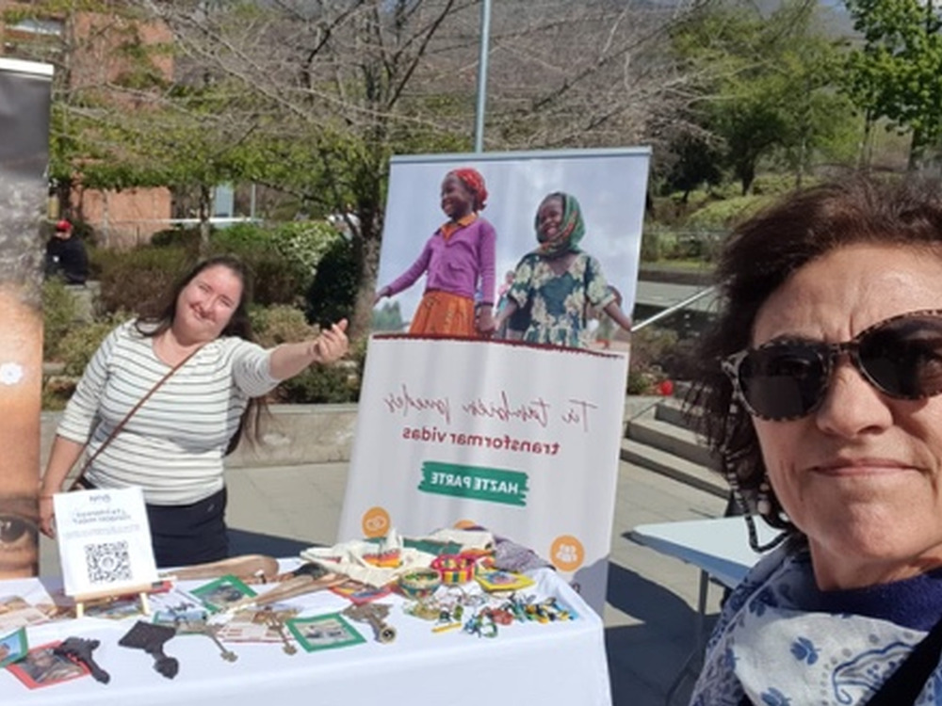 | 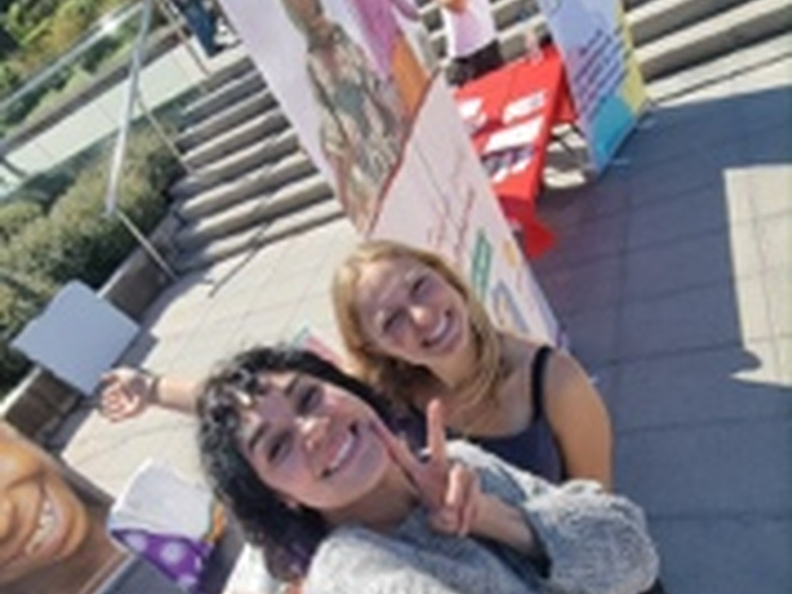 | 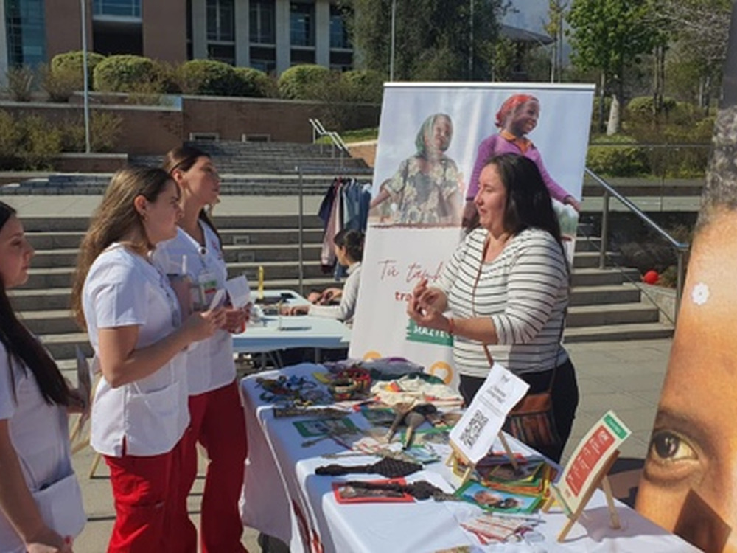
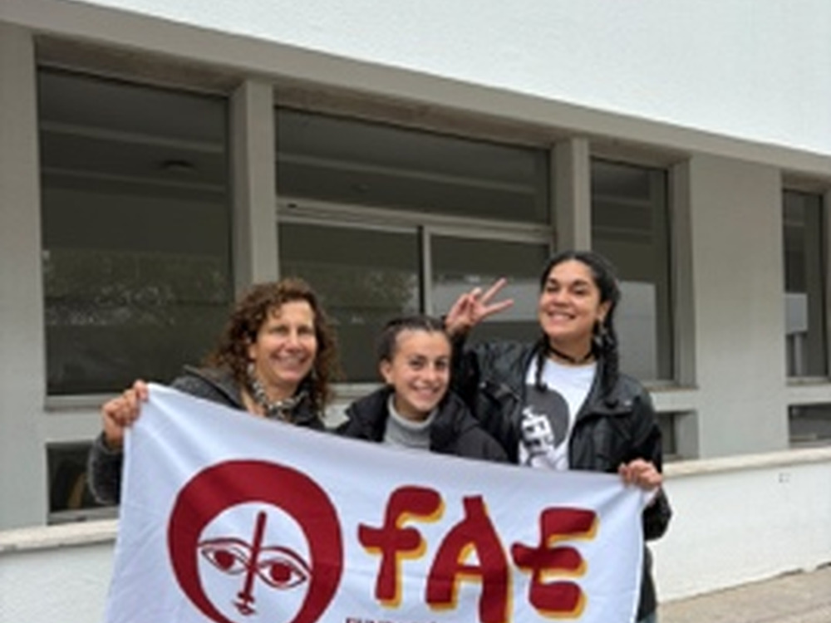 | 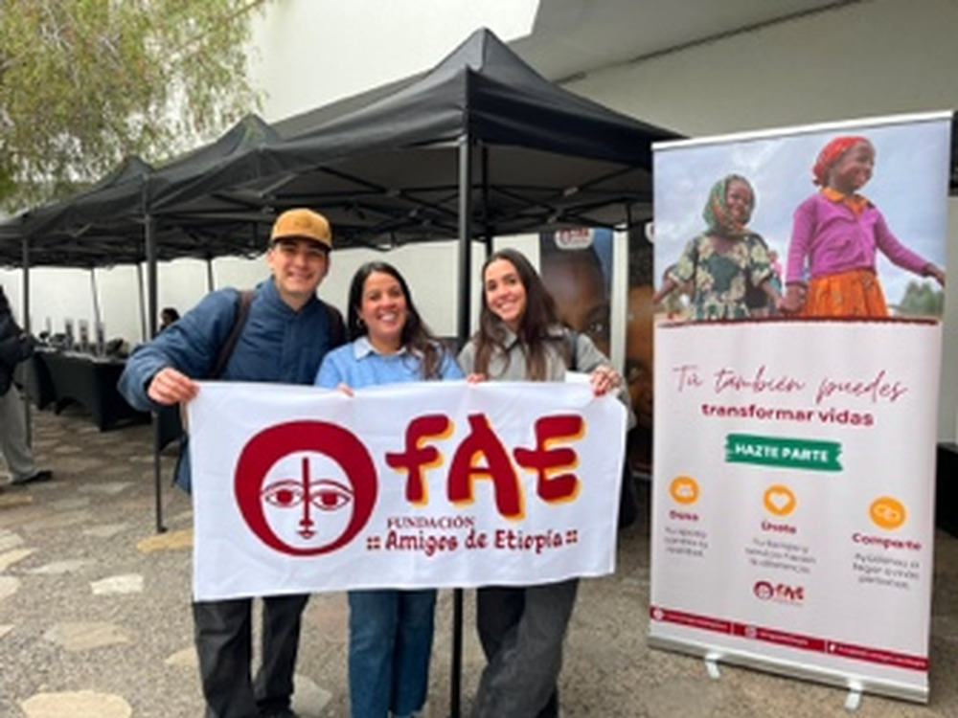 | 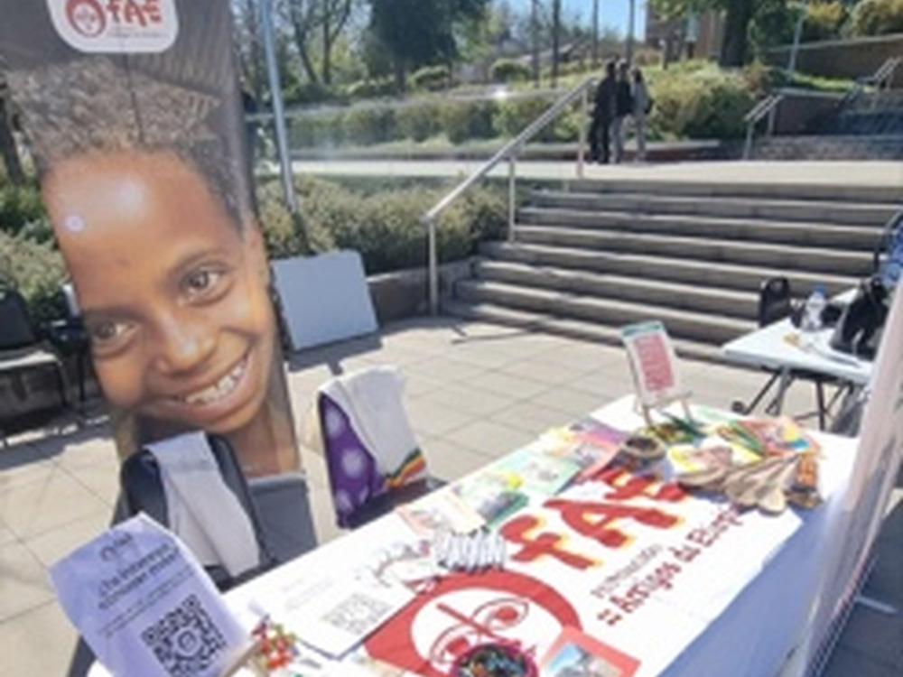 | 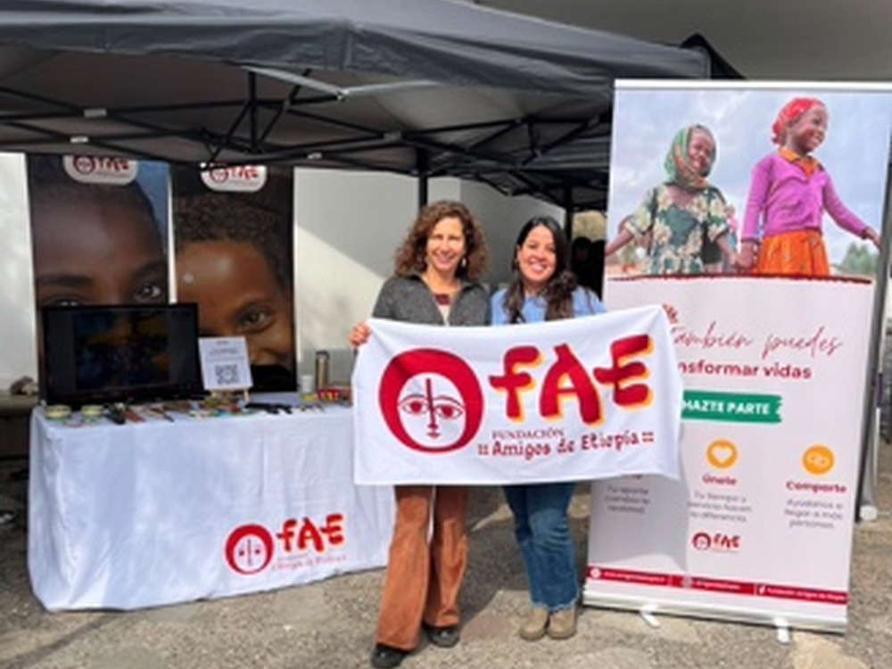
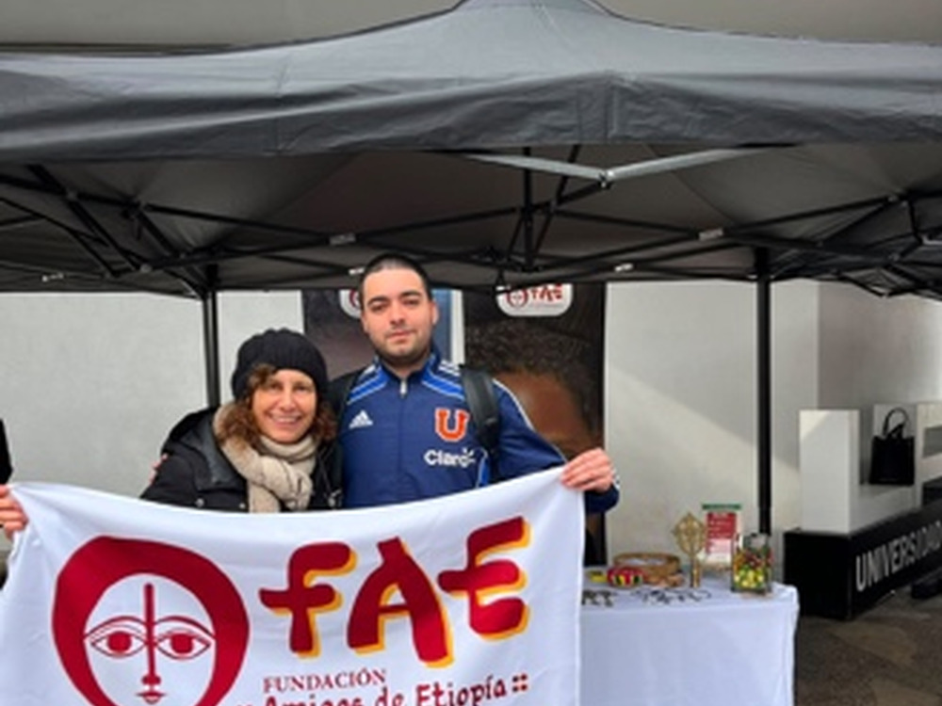 | 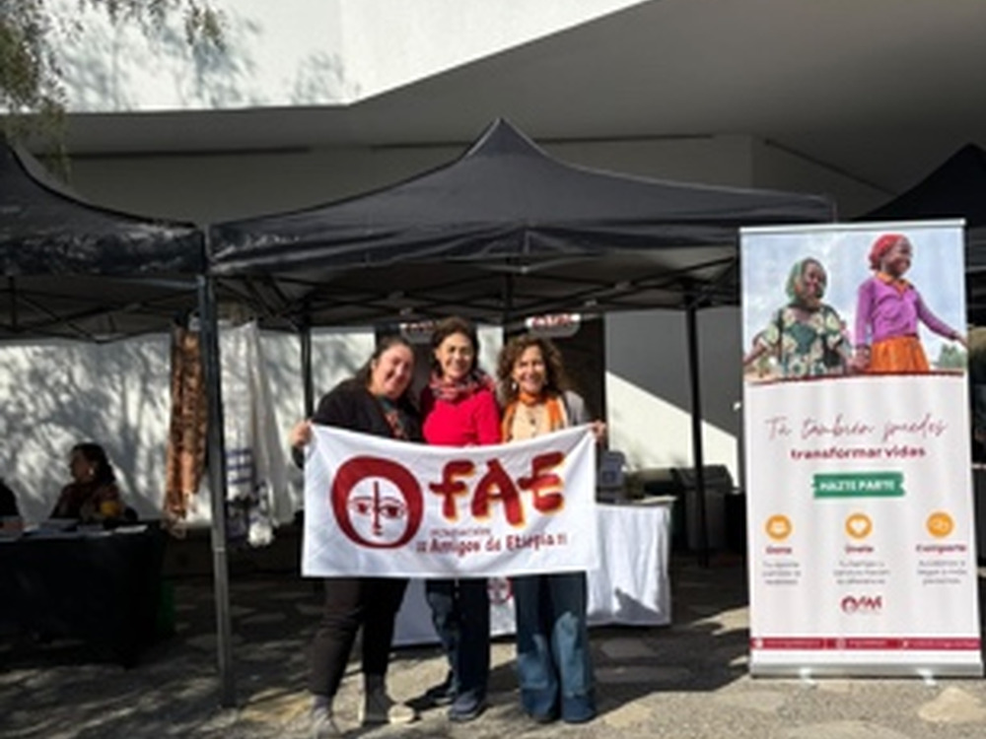 | 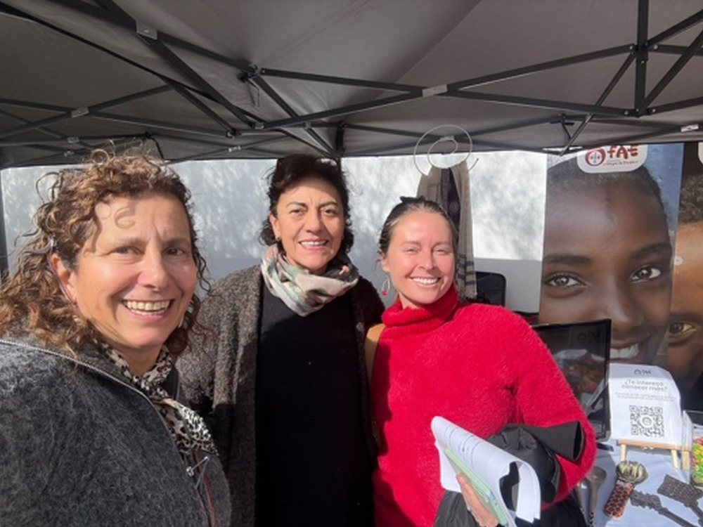

Líneas permanentes en Muketuri
Además de las actividades puntuales, la Fundación sostiene con la CMSPA estas líneas de trabajo permanentes en Muketuri.
Centro Materno-Infantil
398 niños divididos en 6 clases · desayuno y almuerzo diarios

Comedores
6 comedores con entre 25 y 40 niños, que desayunan y almuerzan a diario

Grupo de Scouts
Actividades lúdicas, sociales y comunitarias con jóvenes

Residencia de jóvenes
Alojamiento gratuito para jóvenes que viajan a estudiar a Muketuri
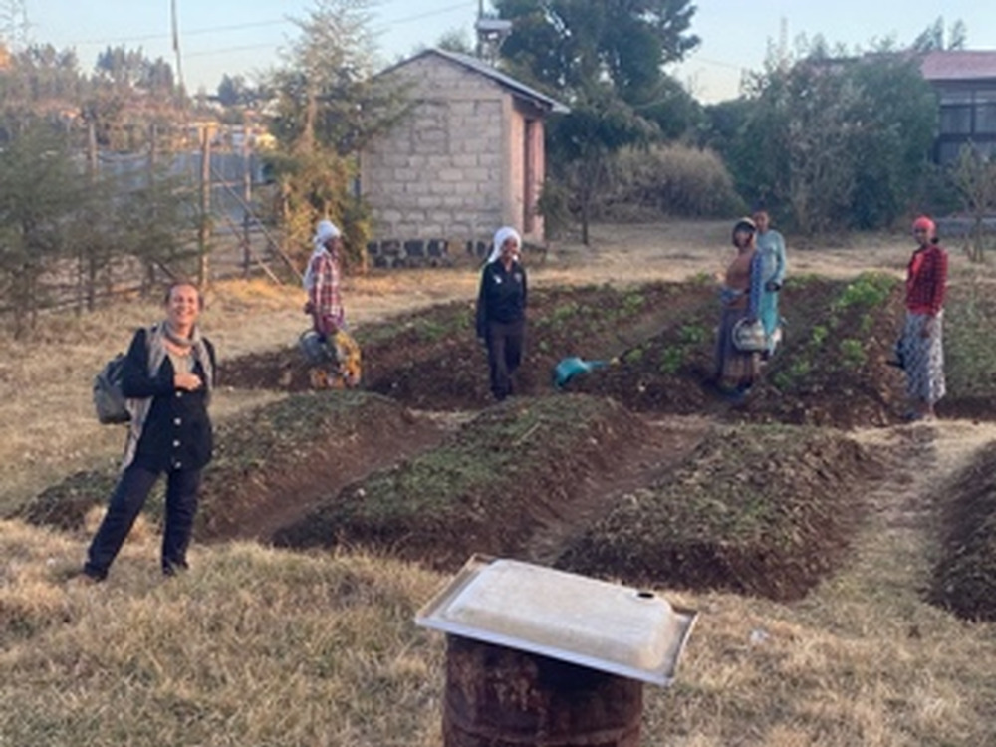 | 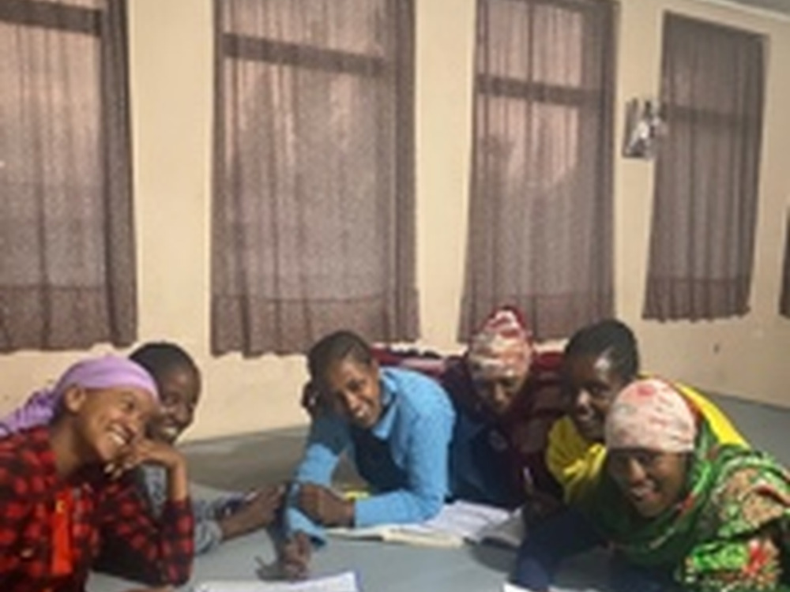 | 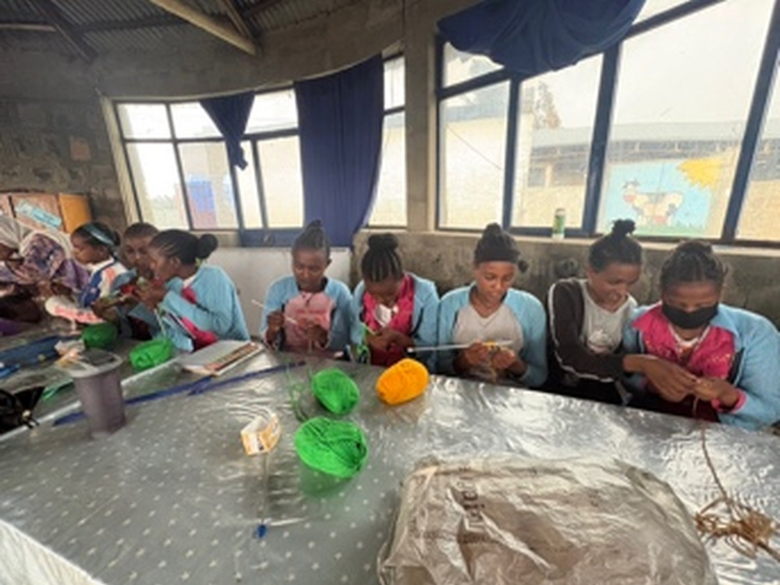 | 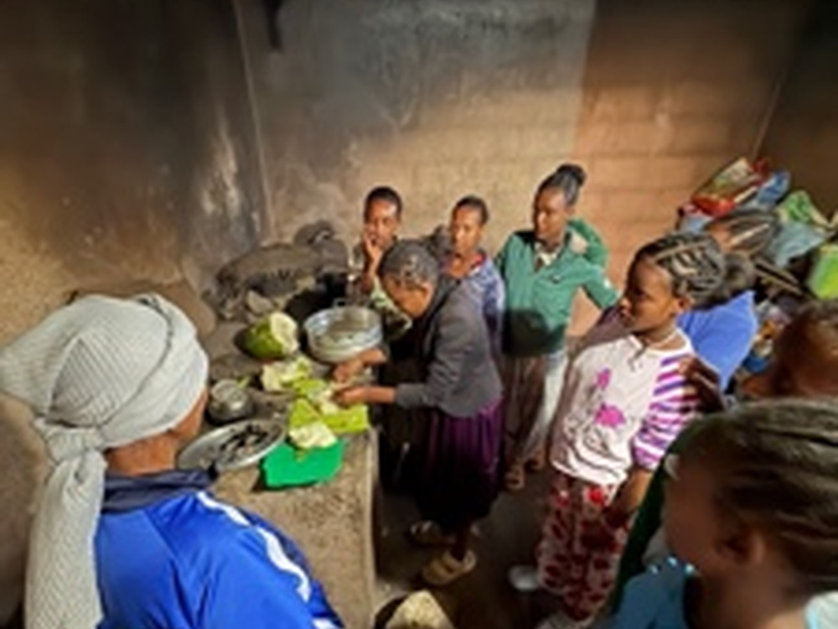

Aula especial
9 niños con habilidades diferentes, alimentados y estimulados en el colegio
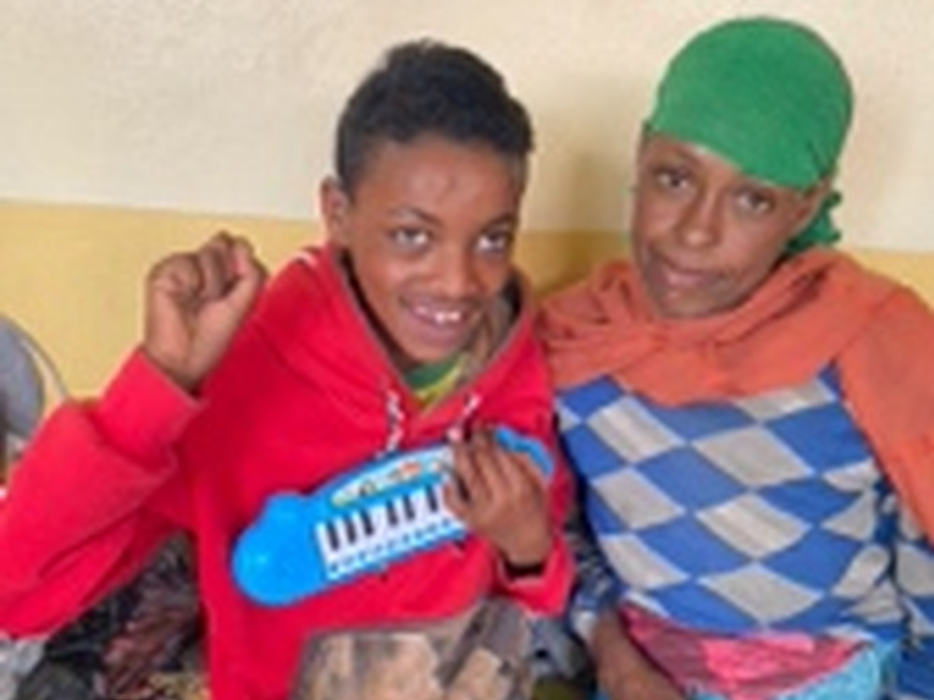

Lechería
9 vacas que proveen la leche para el desayuno de los niños
 |  | 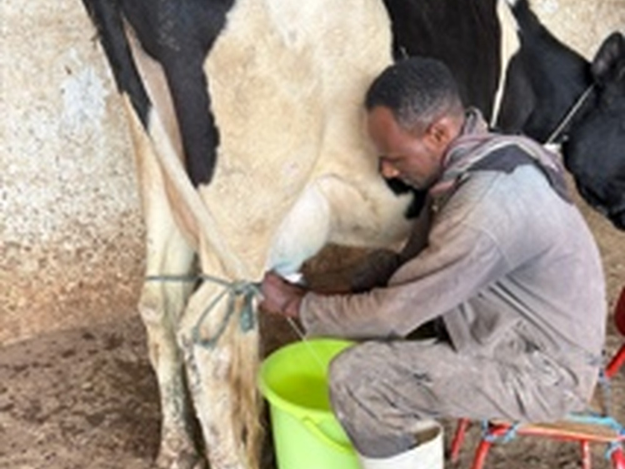 | 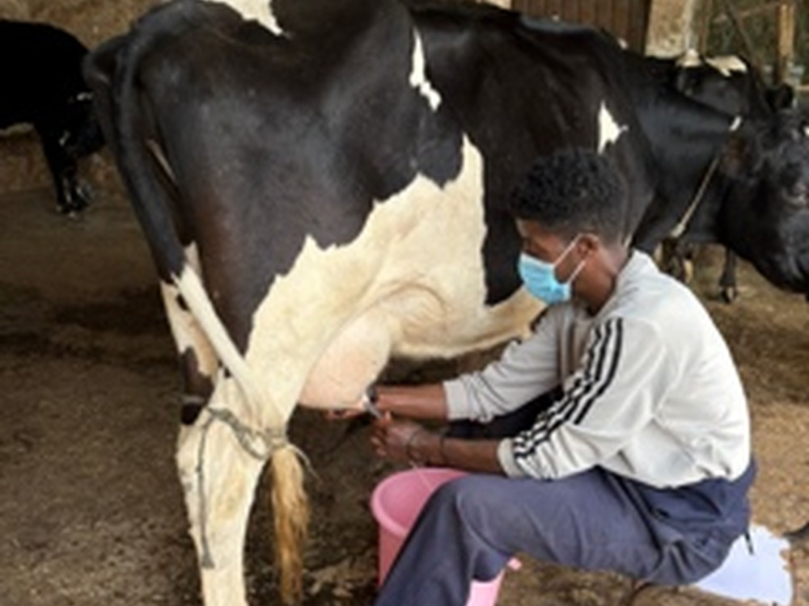

Huertos agrícolas
Verduras y frutas para el desayuno y almuerzo; en cada pozo se enseña a hacer un huerto, con materiales y asesoría. Cada año llevamos 30 kgs de semillas donadas por Anasac
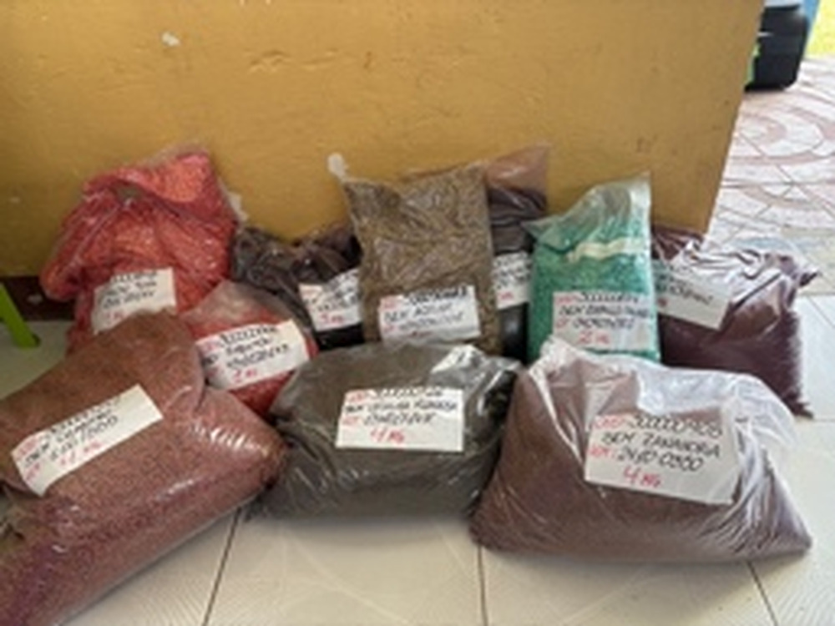 | 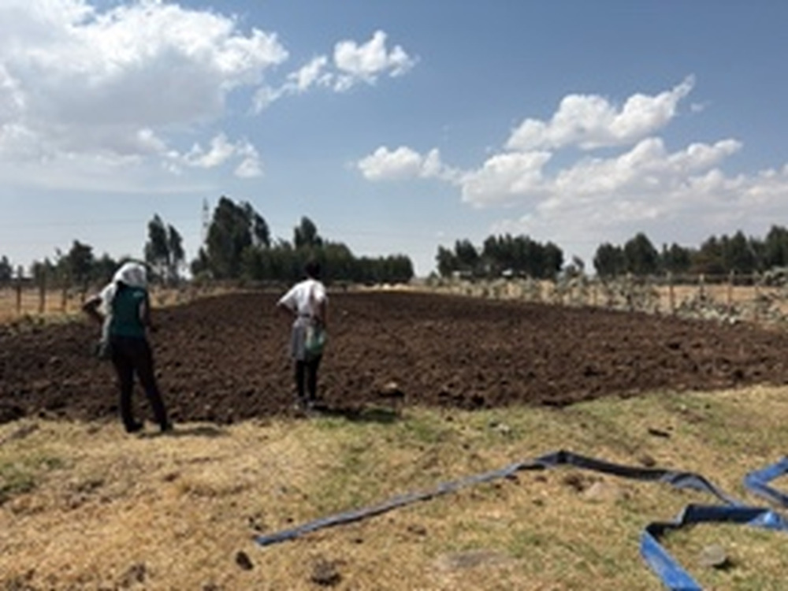 | 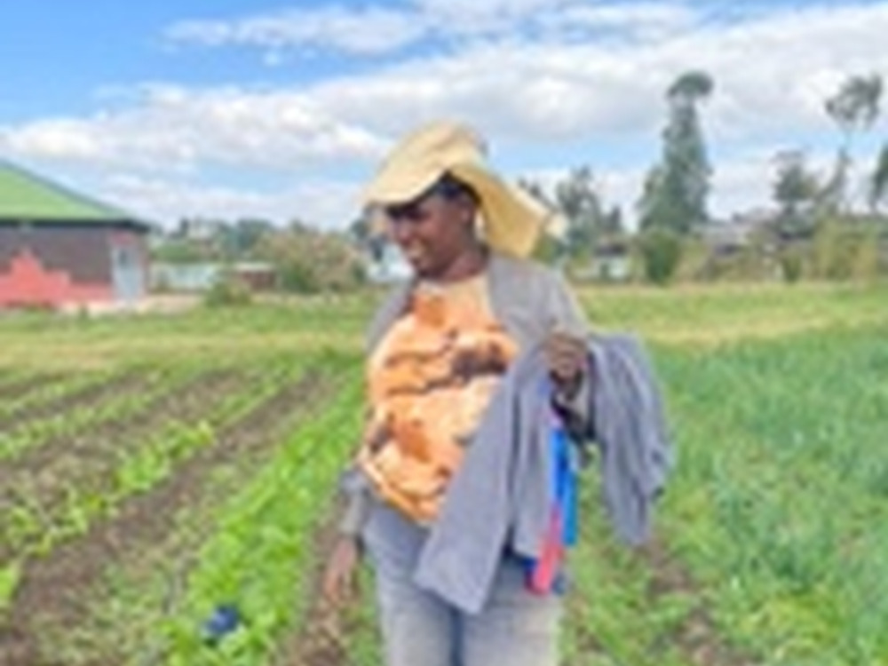
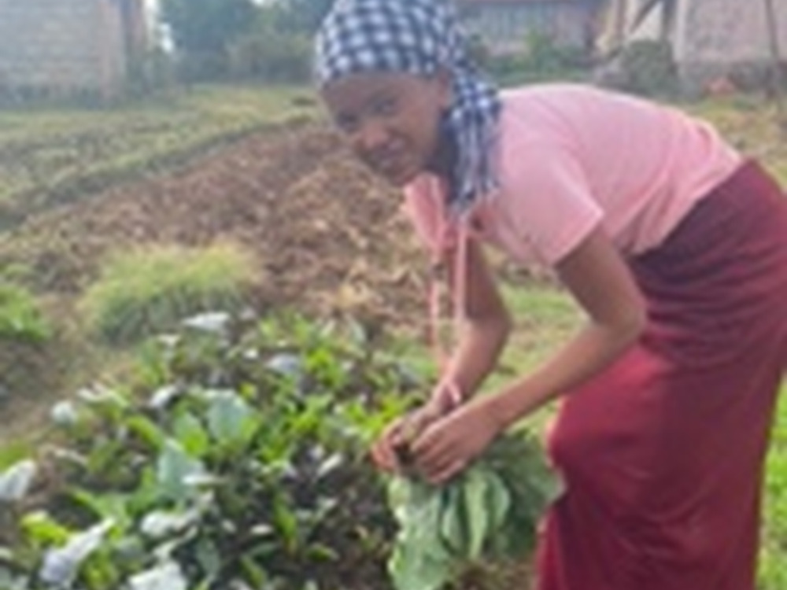 | 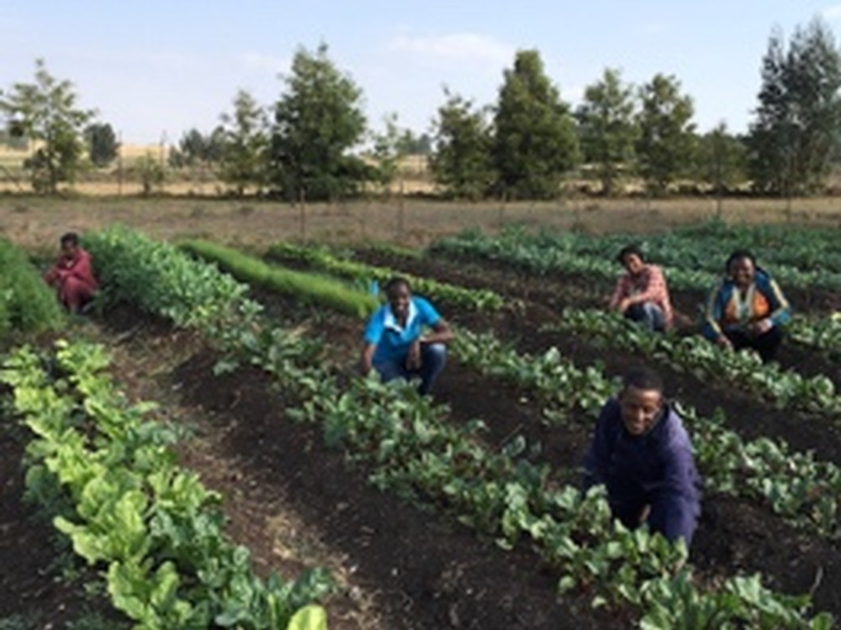 | 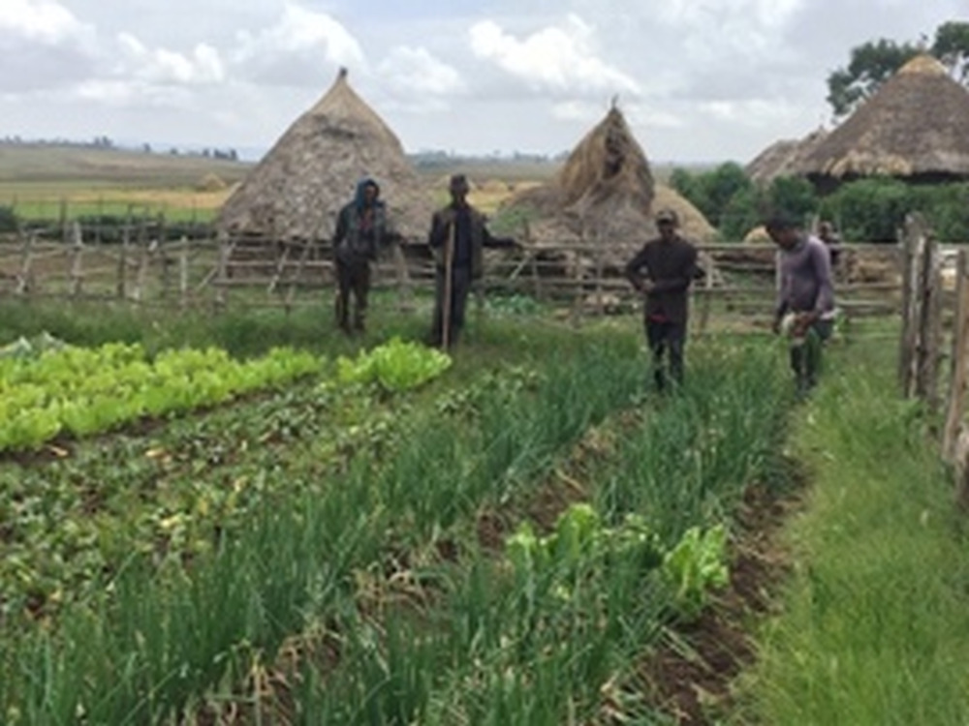

Grupo de desnutridos
Una vez al mes se controla a los niños con bajo peso y se distribuyen alimentos
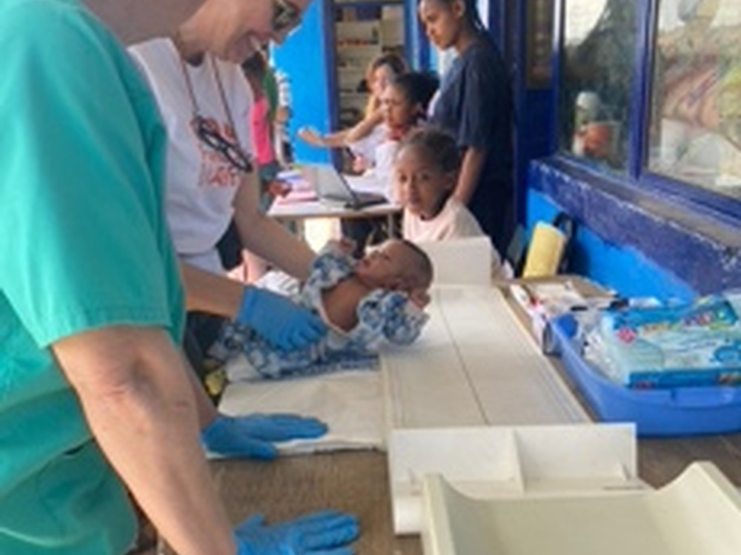

Salud
Controles de niños sanos, atención y apoyo médico durante los voluntariados
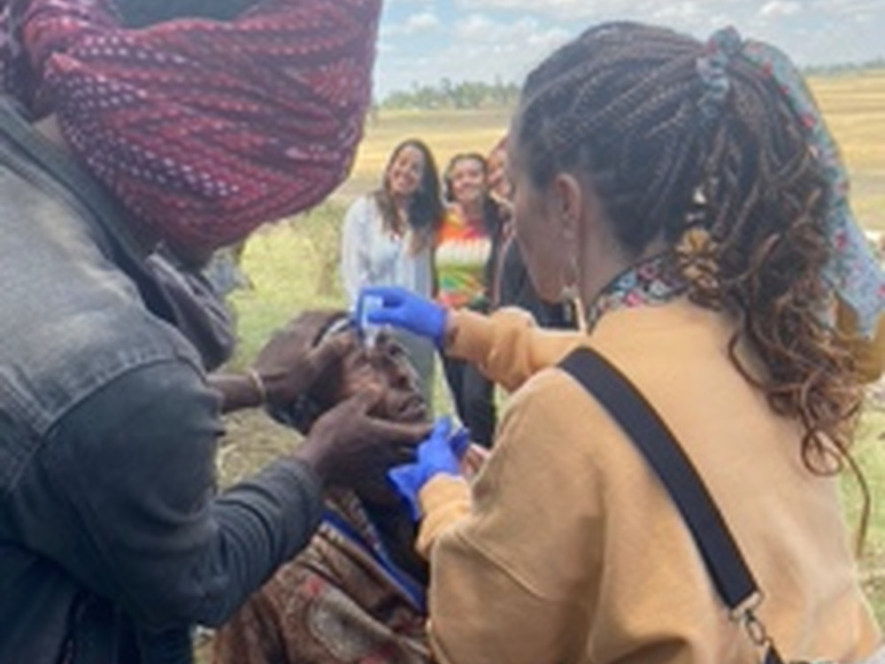 | 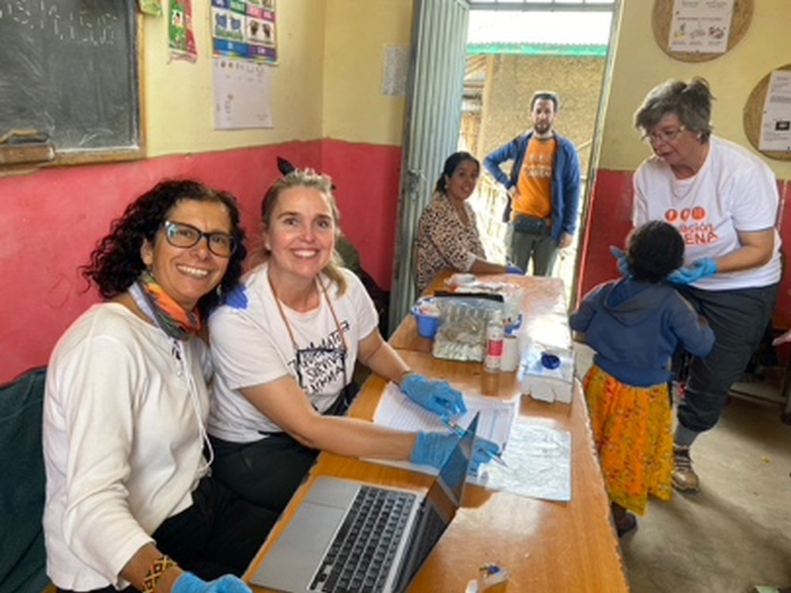 | 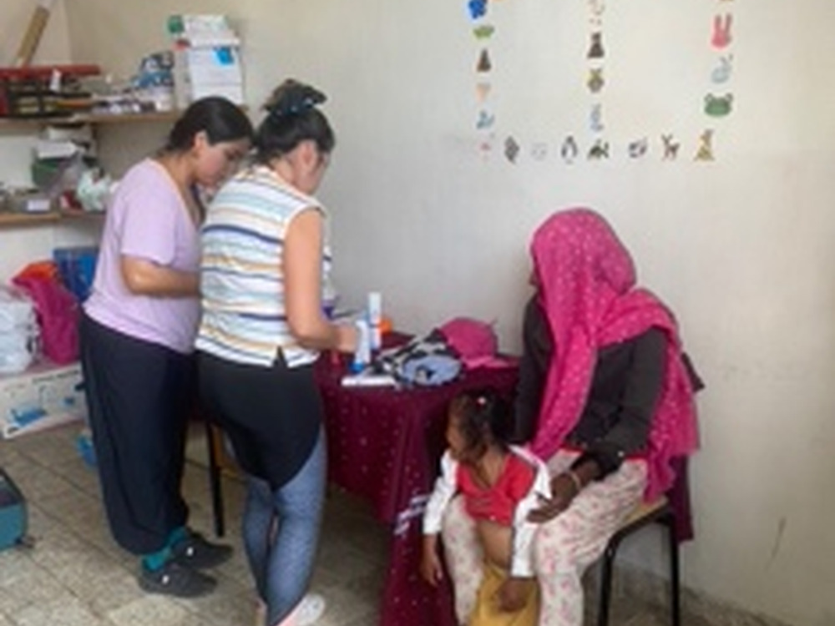 | 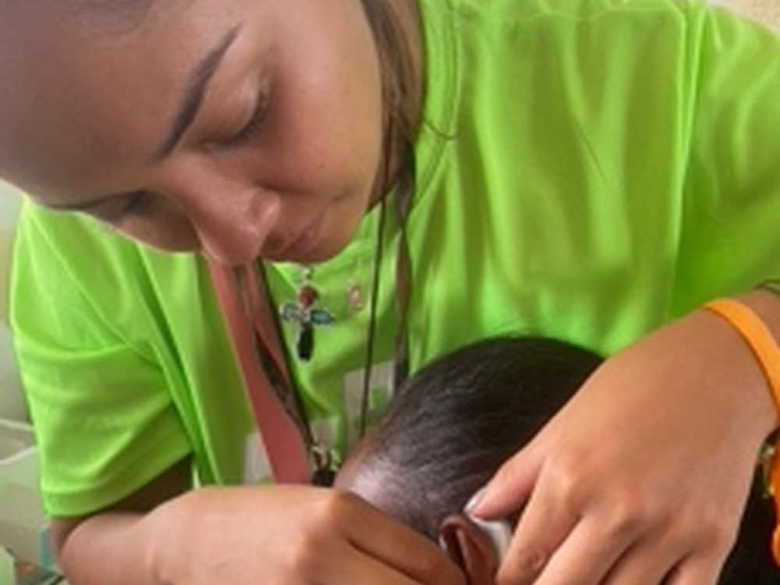

Líneas permanentes en Mizan Teferi
- Educación preescolar en el Centro Materno-Infantil: 180 niños divididos en 3 clases.  - Formación permanente para las profesoras del Centro.  - Programa de apadrinamiento: becas.  - Apoyo académico extraescolar a alumnos de primaria y secundaria.  - Formación para los padres, en colaboración con la Universidad de Mizan Tepi.  - Producción de frutas y verduras en el Centro Materno-Infantil.  - Siembra y trasplante con jóvenes del Centro.  - Suministro de semillas y árboles a la población de Menit, en Bachuma. | - Escolarización, alimentación diaria y seguimiento médico.  - Apoyo emocional y apoyo a familiares.  - Alimentación infantil y seguimiento nutricional en Mizan.  - Alimentación de los niños en Menit, Bachuma.  - Distribución mensual de alimentos a mujeres con secuelas de lepra.  - Ayuda económica para gastos médicos a personas en situación de pobreza.  - Revisiones médicas a los niños del Centro y seguimiento a mujeres con secuelas de lepra.  - Programa de urgencias para malaria y epilepsia, y seguimiento médico.  - Construcción de letrinas y duchas.
  Educación
  Agricultura
  Acompañamiento a niños en situación de calle
  Nutrición
  Salud
Estas líneas son coordinadas por la jefa de misión Sarai Zabala.
Enlaces con imágenes de ambas misiones: Instagram @muketurimission, @mission_mizanteferi y @mcspa_mmc; sitio web www.mcspa.org.

FAE en cifras
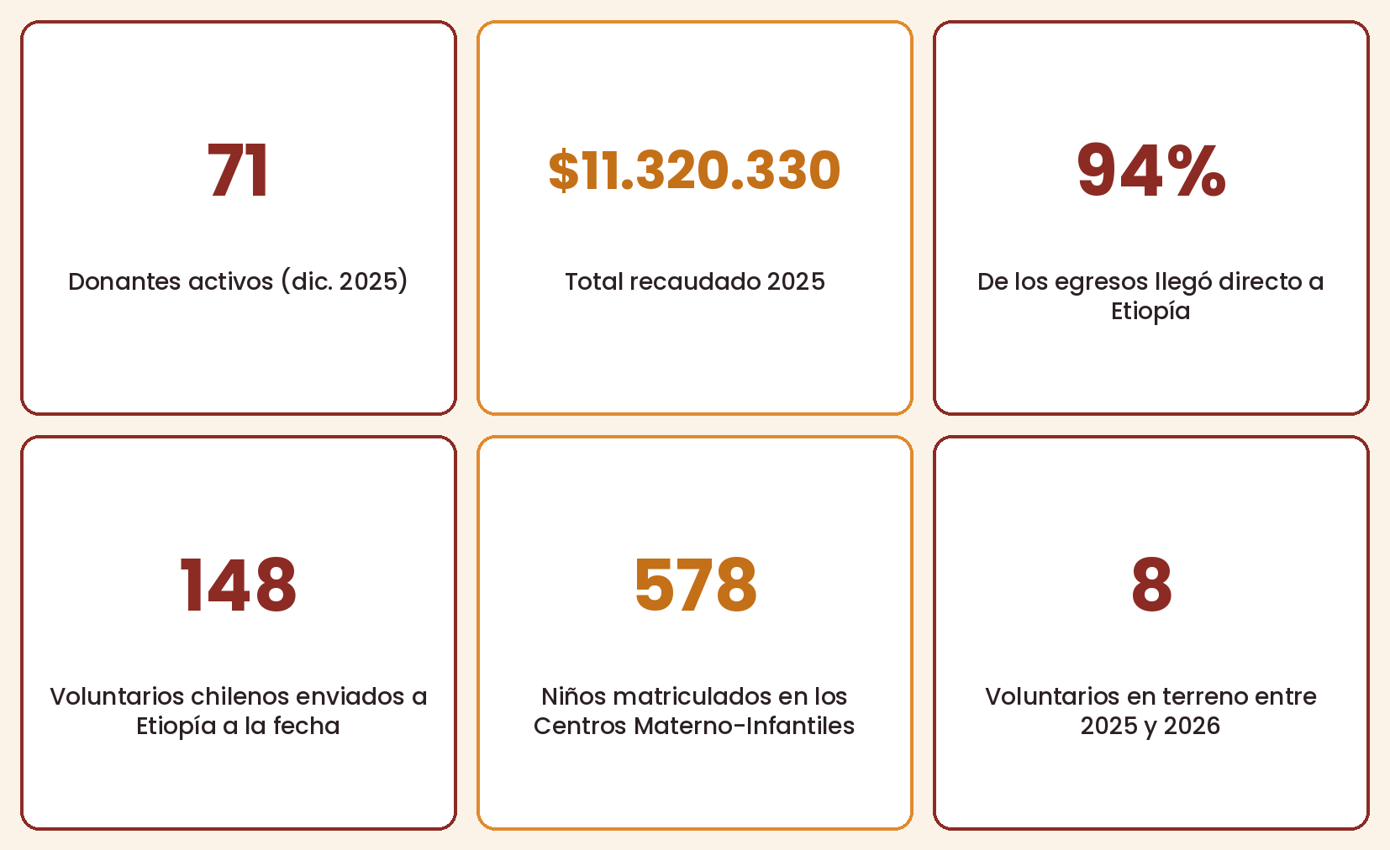
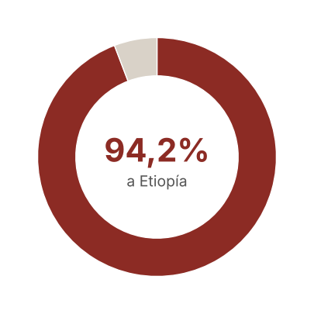 | Respaldo financiero 2025  - Recaudado: $11.320.330 (94% aportes de donantes, 5% campañas especiales, 2% artesanía).  - Egresos: $15.560.276, de los cuales 94% se remesó a la CMSPA en Etiopía y 6% fueron gastos de operación en Chile.  - La diferencia ($4.239.946) se cubrió con el saldo acumulado de 2024.  Evento FAE 2025 no se realizó por fuerza mayor; el evento 2026 ya se realizó con éxito.
Cifras de matrícula y voluntarios: datos de la Fundación; los 148 voluntarios corresponden al total enviado a Etiopía a la fecha.

Respaldo financiero 2025
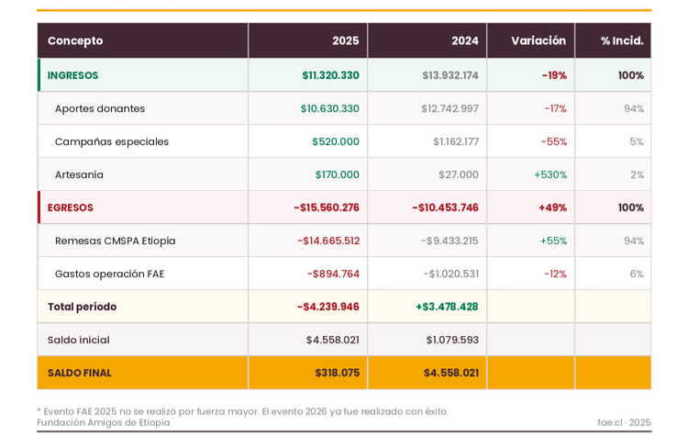
Comparativo 2025 vs. 2024 del Informe de Resultados Financieros – Gestión 2025 (aportes de donantes, campañas especiales, artesanía, remesas a la CMSPA y gastos de operación).

Cómo apoyar y enlaces
Datos para donar  Nombre: Fundación Amigos de Etiopía  RUT: 65.068.216-5  Banco: BCI  Cuenta corriente: 76786455  Correo: tesoreria@amigosdeetiopia.cl | Contacto y redes  Contacto general: comunicaciones@amigosdeetiopia.cl  Voluntariado: voluntariado@amigosdeetiopia.cl  Instagram: @amigosdeetiopia  Sitio web: www.amigosdeetiopia.cl  CMSPA: www.mcspa.org · @mcspa_mmc · @muketurimission · @mission_mizanteferi  Video: youtu.be/JFWVbvbqieg

